STATPLAN
Naskah Praktik Langsung
Pendamping “StatPlan-Praktik-Langsung.pptx” — demo dari awal sampai draft DOCX
Deck | StatPlan-Praktik-Langsung.pptx
Jumlah slide | 45 (36 langkah)
Perkiraan durasi | ±35–45 menit
Skenario | Survei Kepuasan Masyarakat Pelayanan Perizinan (contoh ilustratif)
Versi aplikasi | StatPlan 1.0.0
Status | Draft naskah

Naskah ini mengikuti deck praktik slide demi slide. Setiap langkah berisi tindakan presenter, naskah, hal yang harus diperhatikan, hasil yang terlihat, dan bantuan bila pengguna bingung.
Daftar Isi
Persiapan Demo 4
Pembukaan 5
Slide 1 — Sampul Praktik Langsung 5
Slide 2 — Agenda Praktik 5
Slide 3 — Skenario Praktik 6
Bagian A — Memulai 7
Slide 4 — Pembatas Bagian A: Memulai 7
Slide 5 · Langkah 01 — Buka StatPlan 7
Slide 6 · Langkah 02 — Pahami halaman utama 8
Slide 7 · Langkah 03 — Buka Contoh Kegiatan 8
Slide 8 · Langkah 04 — Pilih contoh yang relevan 9
Slide 9 · Langkah 05 — Pahami contoh 9
Slide 10 · Langkah 06 — Mulai rencana baru 10
Bagian B — Rencana & Timeline 11
Slide 11 — Pembatas Bagian B: Rencana & Timeline 11
Slide 12 · Langkah 07 — Isi informasi awal 11
Slide 13 · Langkah 08 — Identifikasi kebutuhan statistik 12
Slide 14 · Langkah 09 — Gunakan penjelasan & contoh 12
Slide 15 · Langkah 10 — Buka FAQ saat bingung 13
Slide 16 · Langkah 11 — Tentukan timeline 13
Slide 17 · Langkah 12 — Masukkan periode perencanaan 14
Slide 18 · Langkah 13 — Tinjau timeline ilustratif 14
Bagian C — Mode Terpandu 15
Slide 19 — Pembatas Bagian C: Mode Terpandu 15
Slide 20 · Langkah 14 — Masuk Mode Terpandu 15
Slide 21 · Langkah 15 — Buka fase pertama GSBPM 16
Slide 22 · Langkah 16 — Pahami subproses 16
Slide 23 · Langkah 17 — Lihat contoh 17
Slide 24 · Langkah 18 — Lihat format kerja 17
Slide 25 · Langkah 19 — Kerjakan subproses 18
Slide 26 · Langkah 20 — Lanjutkan proses GSBPM 18
Slide 27 · Langkah 21 — Periksa kemajuan 19
Bagian D — Validasi & Ruang Kerja 20
Slide 28 — Pembatas Bagian D: Validasi & Ruang Kerja 20
Slide 29 · Langkah 22 — Buka Validasi 20
Slide 30 · Langkah 23 — Perbaiki item yang belum lengkap 21
Slide 31 · Langkah 24 — Buka Ruang kerja 21
Slide 32 · Langkah 25 — Tinjau Timeline 22
Slide 33 · Langkah 26 — Tinjau Alur kerja 22
Slide 34 · Langkah 27 — Tinjau Checklist 23
Slide 35 · Langkah 28 — Tinjau Perancangan 23
Slide 36 · Langkah 29 — Tinjau Variabel 24
Slide 37 · Langkah 30 — Tinjau Instrumen 24
Slide 38 · Langkah 31 — Tinjau Metadata 25
Slide 39 · Langkah 32 — Tinjau Riwayat 25
Bagian E — Ekspor Draft 27
Slide 40 — Pembatas Bagian E: Ekspor Draft 27
Slide 41 · Langkah 33 — Buka Ekspor 27
Slide 42 · Langkah 34 — Periksa persyaratan ekspor 28
Slide 43 · Langkah 35 — Unduh draft DOCX 28
Slide 44 · Langkah 36 — Pahami dokumen yang diunduh 29
Penutup 30
Slide 45 — Draft Telah Dihasilkan 30

Persiapan Demo
- Buka StatPlan di browser (https://statplan-gsbpm-bps-loteng.vercel.app atau server lokal) pada layar yang sama dengan PowerPoint, lalu gunakan Alt+Tab.
- Gunakan browser baru atau jendela privat agar kondisi awal sama dengan tangkapan layar (belum ada proyek, onboarding dapat dilewati).
- Pastikan proyek demo tersedia: di Proyek saya pilih “Muat demo” bila belum ada (dipakai pada langkah 35–36).
- Langkah 1–34 memakai rencana baru yang dibuat dari contoh; langkah 35–36 memakai proyek demo SKM yang sudah lengkap — sampaikan ini kepada audiens.
- Angka bulat pada tangkapan layar sama dengan nomor pada “Lakukan ini” di slide; ikuti urutannya.
Tabel 1. Struktur praktik
Bagian | Langkah | Slide
A. Memulai | 1–6 | 5–10
B. Rencana & Timeline | 7–13 | 12–18
C. Mode Terpandu | 14–21 | 20–27
D. Validasi & Ruang Kerja | 22–32 | 29–39
E. Ekspor Draft | 33–36 | 41–44

Pembukaan

Slide 1 — Sampul Praktik Langsung
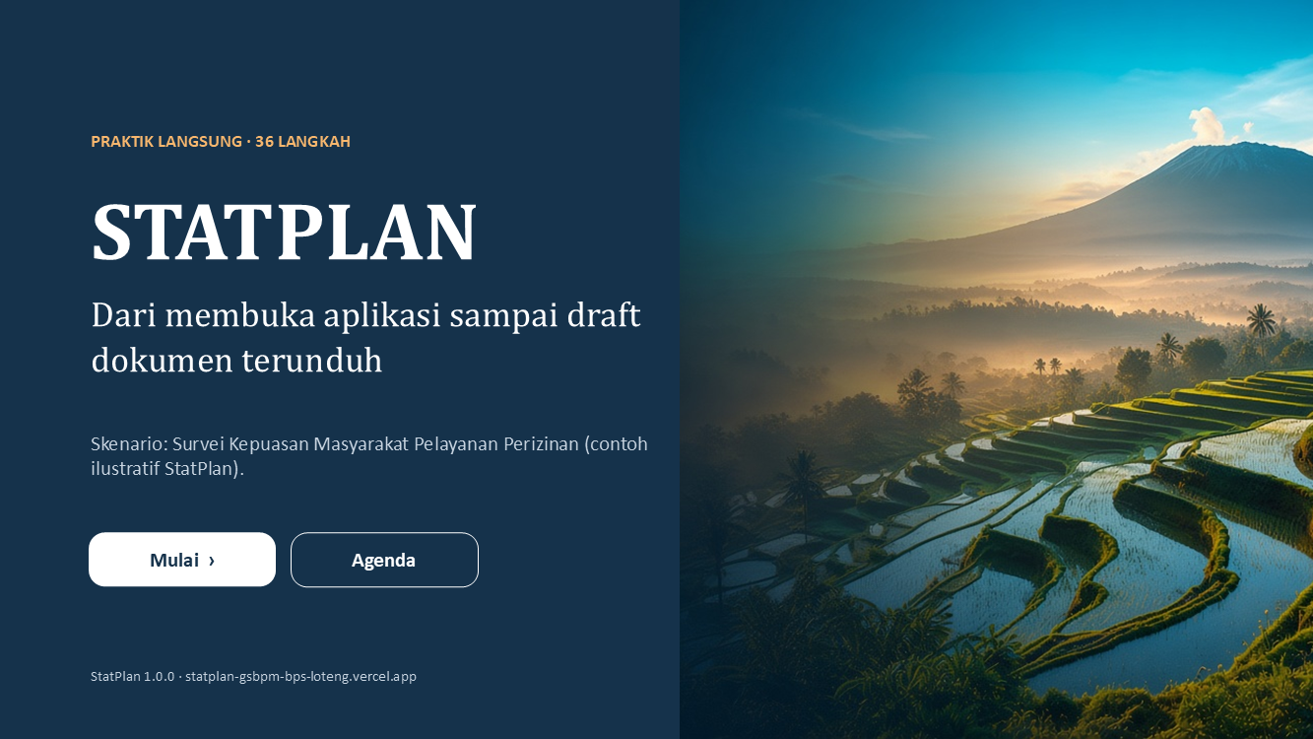  Tampilan slide 1 pada deck | TUJUAN  Membuka sesi praktik.  YANG DILAKUKAN PRESENTER  1. Tampilkan sampul.  2. Klik Mulai.  HASIL  Audiens siap mengikuti demo.  PERKIRAAN DURASI  15 detik

NASKAH
Baik, sekarang saya akan menunjukkan bagaimana StatPlan digunakan dari awal sampai menghasilkan draft dokumen.

Slide 2 — Agenda Praktik
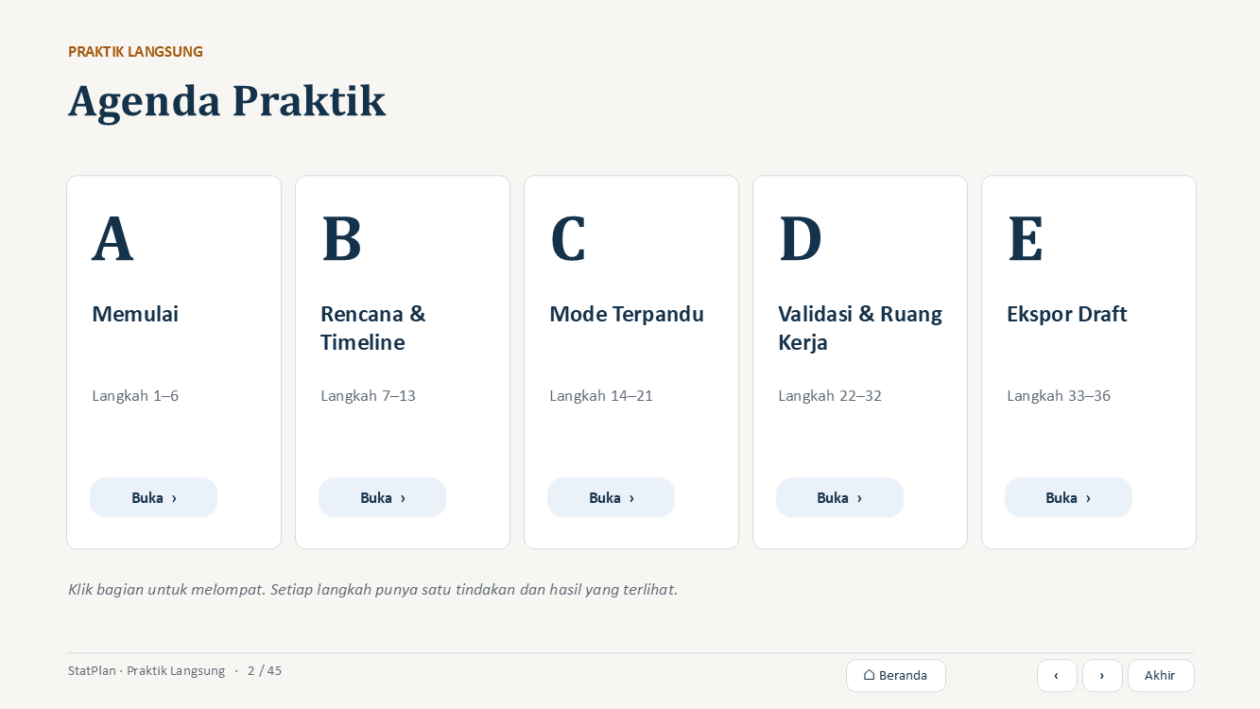  Tampilan slide 2 pada deck | TUJUAN  Menunjukkan lima bagian praktik.  YANG DILAKUKAN PRESENTER  1. Tunjuk lima bagian A–E.  2. Klik Lanjut.  HASIL  Audiens mengetahui urutan demo.  PERKIRAAN DURASI  30 detik

NASKAH
Praktik ini terdiri dari lima bagian: memulai, rencana dan timeline, Mode Terpandu, validasi dan Ruang kerja, lalu ekspor draft.

Slide 3 — Skenario Praktik
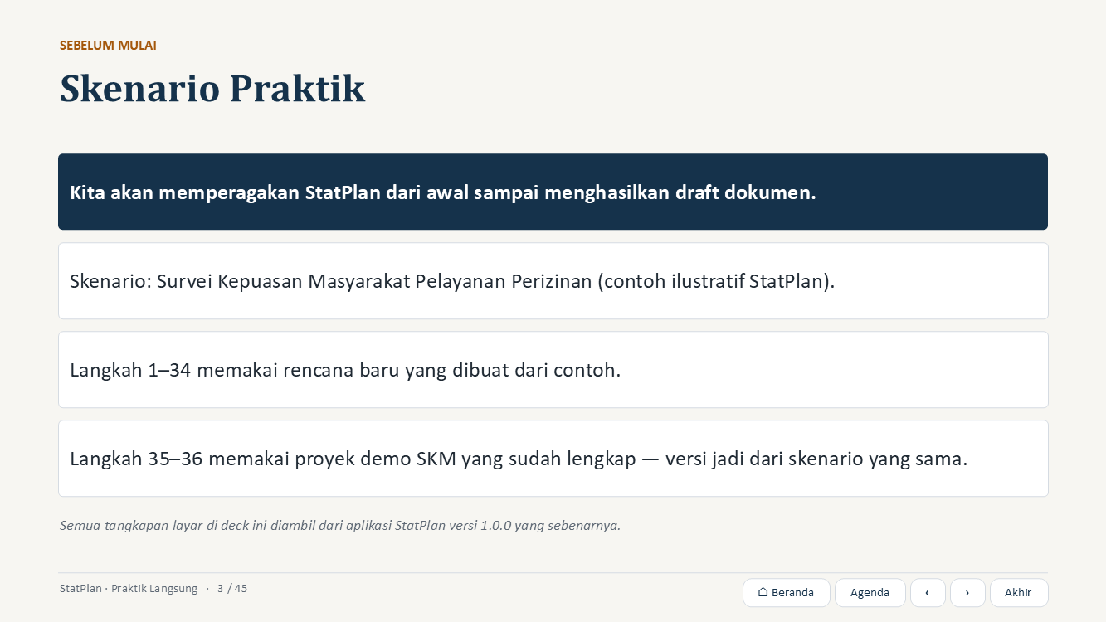  Tampilan slide 3 pada deck | TUJUAN  Menjelaskan skenario dan aturan main demo sebelum mulai.  YANG DILAKUKAN PRESENTER  1. Tampilkan slide ini.  2. Siapkan browser dengan StatPlan terbuka di tab lain.  APA YANG HARUS DIPERHATIKAN  Tegaskan sejak awal bahwa skenario ini ilustratif.  HASIL  Audiens memahami skenario dan urutan demo.  JIKA PENGGUNA BINGUNG  Jelaskan bahwa ada menu FAQ dan contoh yang bisa dibuka kapan saja.  TRANSISI  Kita mulai dari membuka StatPlan.  PERKIRAAN DURASI  1 menit

NASKAH
Baik, sekarang saya akan menunjukkan bagaimana StatPlan digunakan dari awal sampai menghasilkan draft dokumen. Skenarionya adalah survei kepuasan masyarakat terhadap pelayanan perizinan. Ini contoh ilustratif, bukan kegiatan resmi. Sebagian besar langkah kita lakukan pada rencana baru. Untuk memperlihatkan unduhan, di akhir kita memakai proyek demo yang sudah lengkap dari skenario yang sama.

Bagian A — Memulai

Slide 4 — Pembatas Bagian A: Memulai
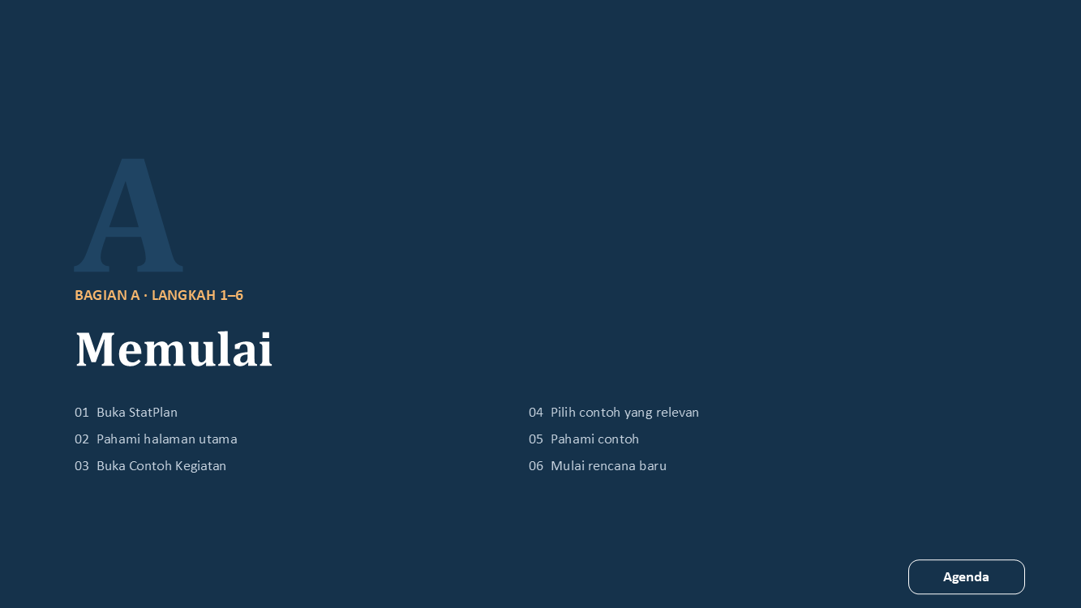  Tampilan slide 4 pada deck | TUJUAN  Menandai awal bagian Memulai (Langkah 1–6).  YANG DILAKUKAN PRESENTER  1. Sebutkan langkah-langkah di bagian ini.  2. Klik Lanjut.  PERKIRAAN DURASI  15 detik

NASKAH
Bagian A: Memulai. Kita akan melakukan langkah 1–6.

Slide 5 · Langkah 01 — Buka StatPlan
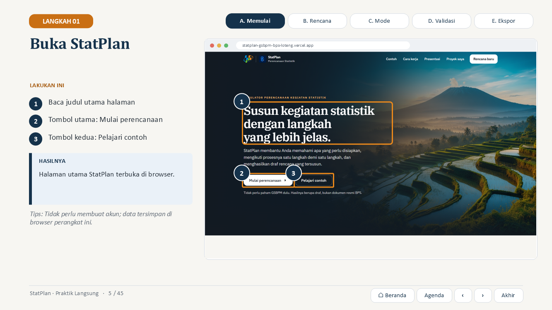  Tampilan slide 5 pada deck | TUJUAN  Mengenal titik masuk StatPlan.  YANG DILAKUKAN PRESENTER  1. Buka alamat StatPlan di browser.  2. Tunjuk judul dan dua tombol utama.  APA YANG HARUS DIPERHATIKAN  Hanya ada dua tindakan utama di atas lipatan layar.  HASIL  Halaman utama StatPlan terbuka di browser.  JIKA PENGGUNA BINGUNG  Arahkan ke tombol Pelajari contoh bila audiens pemula.  TRANSISI  Sebelum memilih, mari kita pahami halaman ini.  PERKIRAAN DURASI  1 menit

NASKAH
Pertama, kita buka StatPlan di browser. Tidak perlu akun. Judulnya langsung menjelaskan tujuan aplikasi: menyusun kegiatan statistik dengan langkah yang lebih jelas. Ada dua pilihan: mulai perencanaan, atau pelajari contoh dulu.

Slide 6 · Langkah 02 — Pahami halaman utama
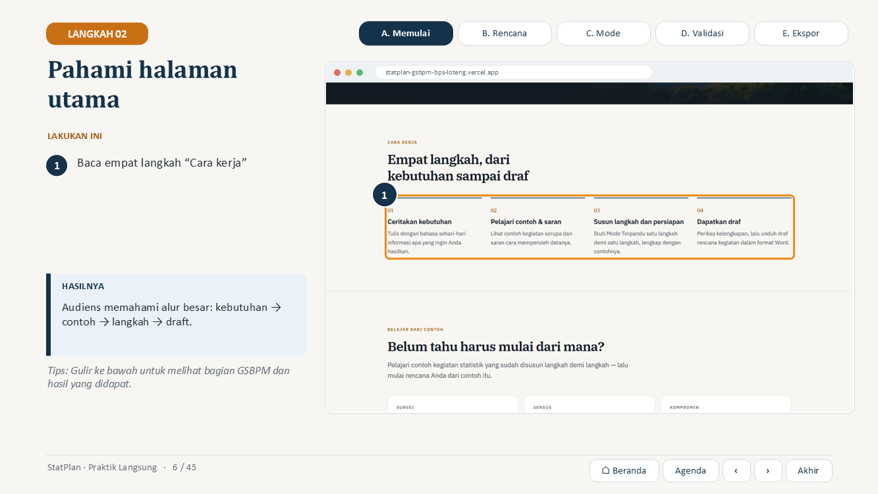  Tampilan slide 6 pada deck | TUJUAN  Memahami alur besar StatPlan dari halaman utama.  YANG DILAKUKAN PRESENTER  1. Gulir ke bagian Cara kerja.  2. Bacakan empat langkahnya singkat.  APA YANG HARUS DIPERHATIKAN  Empat langkah ini sama dengan urutan demo hari ini.  HASIL  Audiens memahami alur besar: kebutuhan → contoh → langkah → draft.  JIKA PENGGUNA BINGUNG  Bagian “Masih bingung?” di bawah mengarah ke FAQ.  TRANSISI  Kita buka contoh kegiatannya.  PERKIRAAN DURASI  1 menit

NASKAH
Di bagian cara kerja ada empat langkah: ceritakan kebutuhan, pelajari contoh dan saran, susun langkah dan persiapan, lalu dapatkan draft. Inilah yang akan kita praktikkan.

Slide 7 · Langkah 03 — Buka Contoh Kegiatan
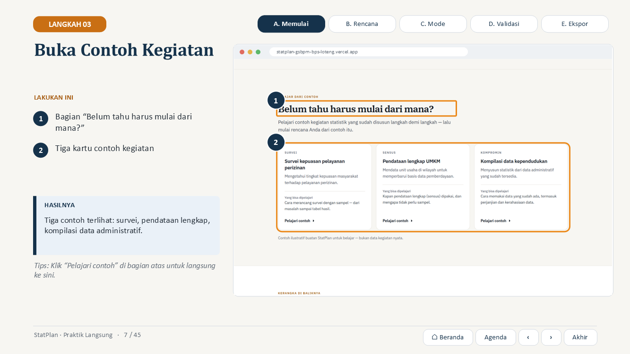  Tampilan slide 7 pada deck | TUJUAN  Mengetahui bahwa ada contoh untuk dipelajari sebelum memulai.  YANG DILAKUKAN PRESENTER  1. Klik Pelajari contoh atau gulir ke bagian contoh.  2. Tunjuk tiga kartu.  APA YANG HARUS DIPERHATIKAN  Setiap contoh berlabel ilustratif.  HASIL  Tiga contoh terlihat: survei, pendataan lengkap, kompilasi data administratif.  JIKA PENGGUNA BINGUNG  Jelaskan perbedaan survei, sensus, kompilasi — ada di FAQ kategori “Memulai kegiatan”.  TRANSISI  Kita pilih contoh yang paling dekat dengan kebutuhan kita.  PERKIRAAN DURASI  1 menit

NASKAH
Bagi yang belum tahu harus mulai dari mana, StatPlan menyediakan tiga contoh: survei, pendataan lengkap, dan kompilasi data administratif. Setiap kartu menunjukkan apa yang bisa dipelajari.

Slide 8 · Langkah 04 — Pilih contoh yang relevan
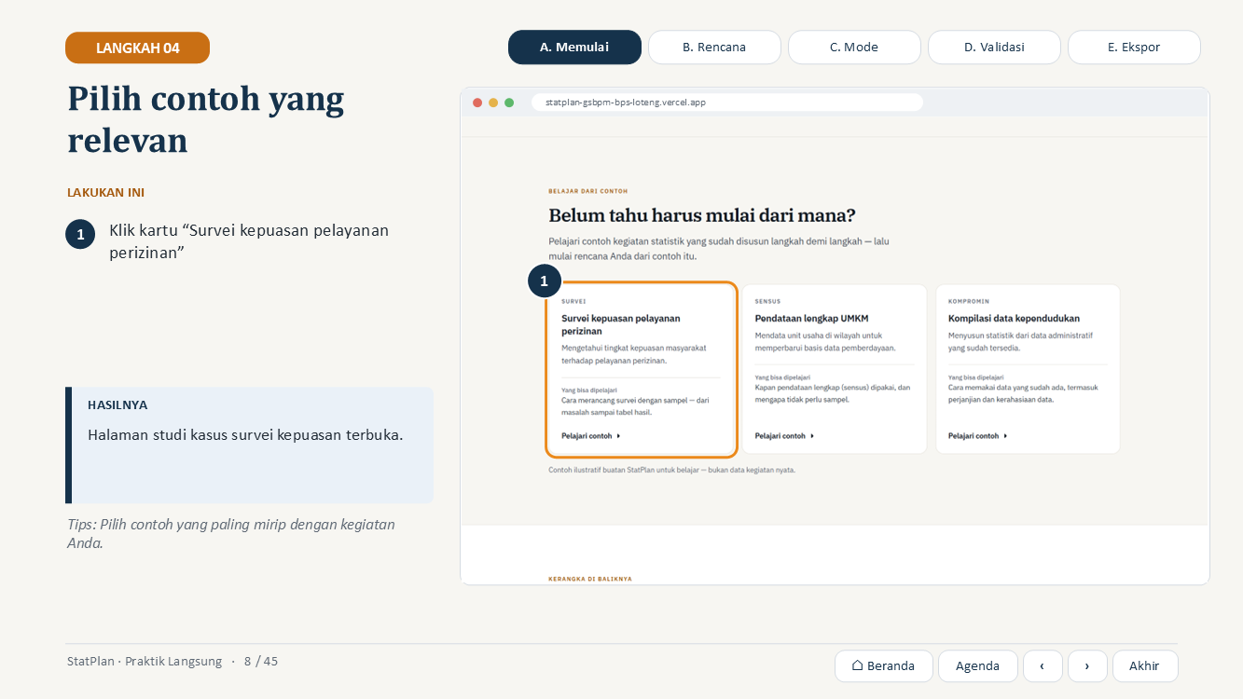  Tampilan slide 8 pada deck | TUJUAN  Memilih contoh yang sesuai kebutuhan.  YANG DILAKUKAN PRESENTER  1. Klik kartu Survei kepuasan pelayanan perizinan.  APA YANG HARUS DIPERHATIKAN  Seluruh kartu dapat diklik, bukan hanya tulisannya.  HASIL  Halaman studi kasus survei kepuasan terbuka.  JIKA PENGGUNA BINGUNG  Jika tidak ada contoh yang mirip, pilih yang jenis kegiatannya sama.  TRANSISI  Mari kita pahami contohnya.  PERKIRAAN DURASI  1 menit

NASKAH
Karena skenario kita tentang kepuasan layanan, kita pilih contoh survei kepuasan pelayanan perizinan.

Slide 9 · Langkah 05 — Pahami contoh
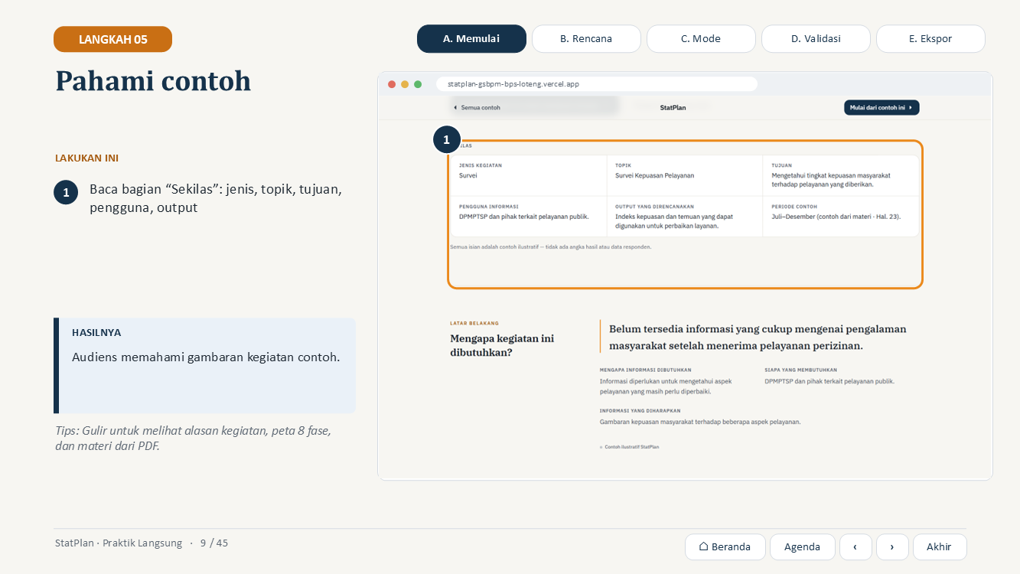  Tampilan slide 9 pada deck | TUJUAN  Memahami struktur sebuah kegiatan statistik melalui contoh.  YANG DILAKUKAN PRESENTER  1. Tunjuk bagian Sekilas.  2. Gulir singkat ke peta 8 fase.  APA YANG HARUS DIPERHATIKAN  Semua isi contoh adalah contoh ilustratif, bukan data nyata.  HASIL  Audiens memahami gambaran kegiatan contoh.  JIKA PENGGUNA BINGUNG  Gunakan bagian “Apa yang bisa saya tiru?” di halaman contoh.  TRANSISI  Sekarang kita mulai rencana dari contoh ini.  PERKIRAAN DURASI  1–2 menit

NASKAH
Bagian sekilas merangkum kegiatan: jenisnya survei, topiknya kepuasan pelayanan, tujuannya, siapa yang memakai hasilnya, dan output yang diharapkan. Di bawahnya ada alasan mengapa kegiatan dibutuhkan dan peta delapan fase GSBPM.

Slide 10 · Langkah 06 — Mulai rencana baru
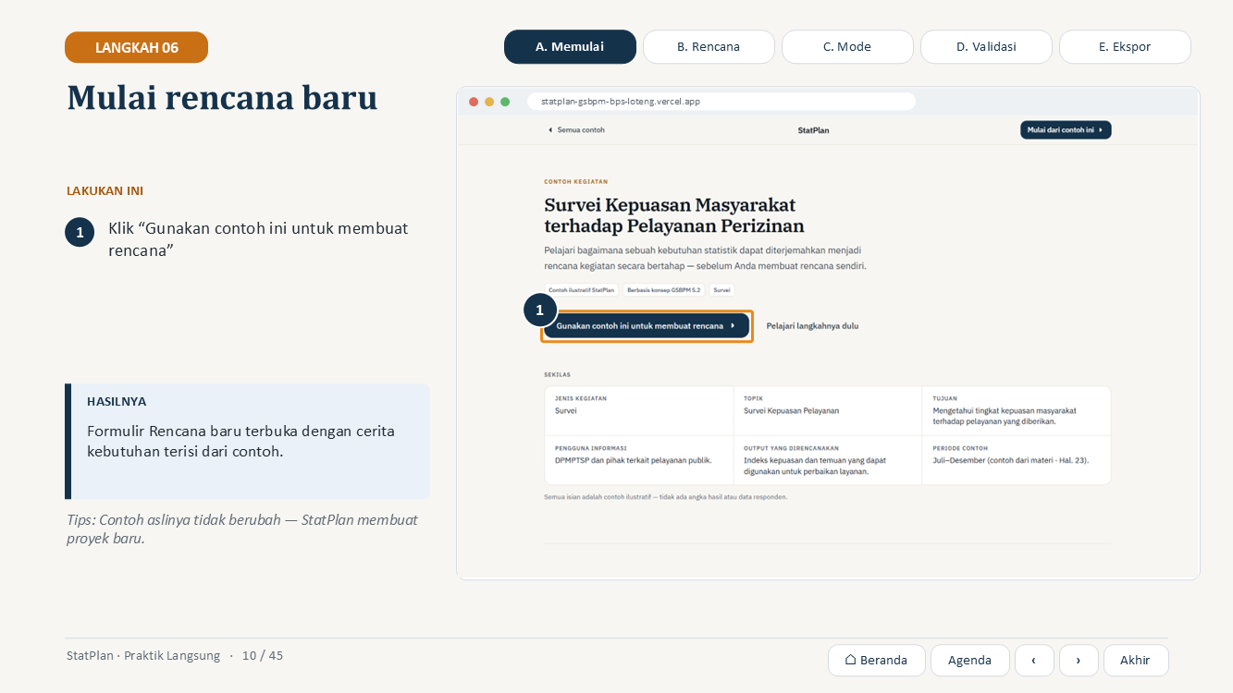  Tampilan slide 10 pada deck | TUJUAN  Memulai rencana tanpa halaman kosong.  YANG DILAKUKAN PRESENTER  1. Klik tombol Gunakan contoh ini untuk membuat rencana.  APA YANG HARUS DIPERHATIKAN  Ada banner “Dimulai dari contoh” di atas formulir.  HASIL  Formulir Rencana baru terbuka dengan cerita kebutuhan terisi dari contoh.  JIKA PENGGUNA BINGUNG  Tombol “Rencana baru” di kanan atas bisa dipakai untuk mulai dari nol.  TRANSISI  Kita isi informasi awalnya.  PERKIRAAN DURASI  1 menit

NASKAH
Kita klik gunakan contoh ini. StatPlan membuat rencana baru dengan isian awal dari contoh. Contoh aslinya tetap utuh, jadi aman dicoba.

Bagian B — Rencana & Timeline

Slide 11 — Pembatas Bagian B: Rencana & Timeline
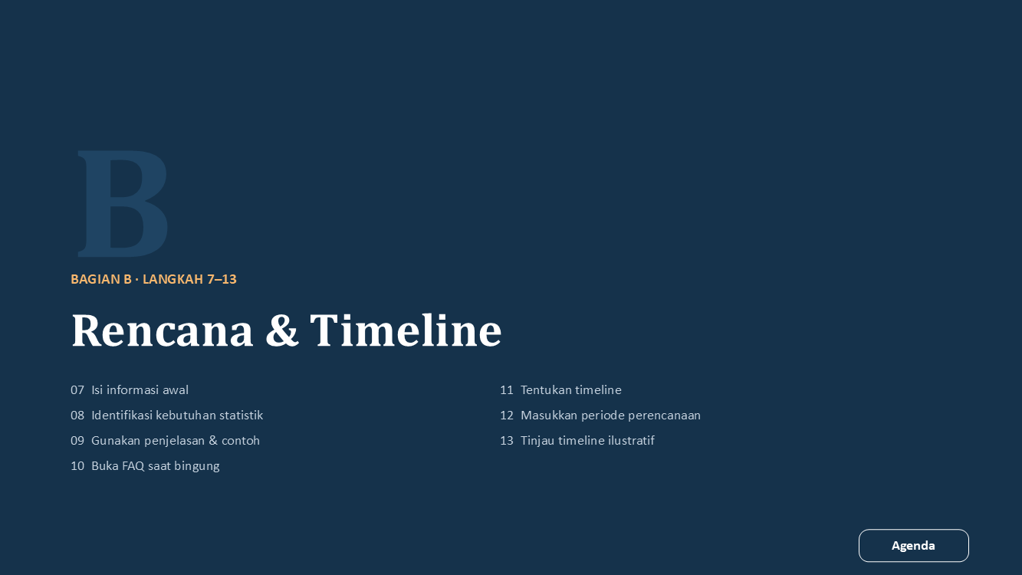  Tampilan slide 11 pada deck | TUJUAN  Menandai awal bagian Rencana & Timeline (Langkah 7–13).  YANG DILAKUKAN PRESENTER  1. Sebutkan langkah-langkah di bagian ini.  2. Klik Lanjut.  PERKIRAAN DURASI  15 detik

NASKAH
Bagian B: Rencana & Timeline. Kita akan melakukan langkah 7–13.

Slide 12 · Langkah 07 — Isi informasi awal
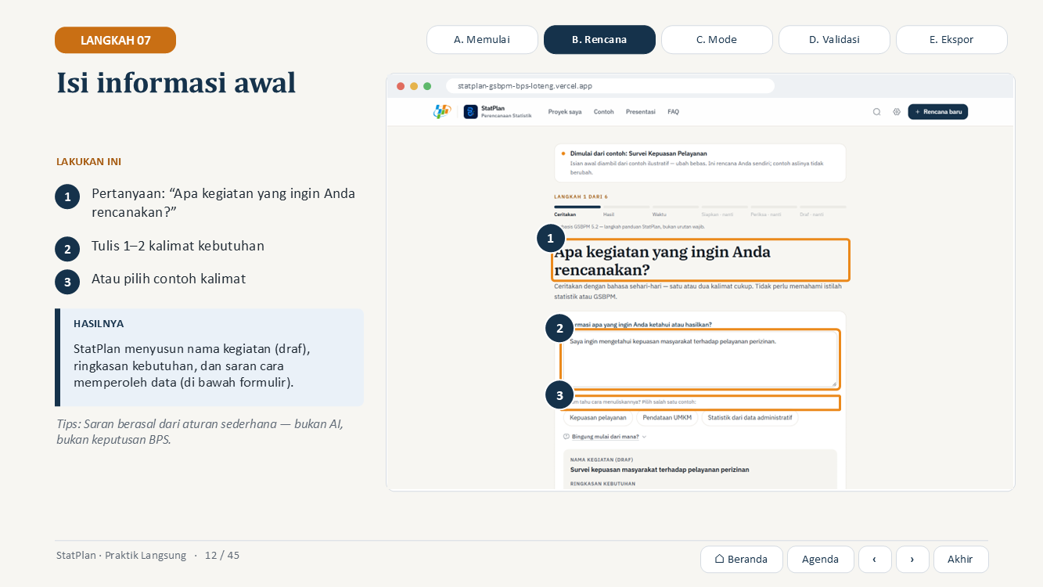  Tampilan slide 12 pada deck | TUJUAN  Mengisi kebutuhan dengan bahasa sehari-hari.  YANG DILAKUKAN PRESENTER  1. Tunjuk pertanyaan.  2. Tunjukkan kalimat yang sudah terisi; ubah sedikit bila perlu.  3. Gulir untuk memperlihatkan saran Survei.  APA YANG HARUS DIPERHATIKAN  Langkah 1 dari 6 terlihat di indikator atas.  HASIL  StatPlan menyusun nama kegiatan (draf), ringkasan kebutuhan, dan saran cara memperoleh data (di bawah formulir).  JIKA PENGGUNA BINGUNG  Klik “Bingung mulai dari mana?” — jawabannya terbuka di tempat.  TRANSISI  Lanjut ke kebutuhan dan hasil.  PERKIRAAN DURASI  1–2 menit

NASKAH
Pertanyaan pertama sederhana: apa kegiatan yang ingin Anda rencanakan? Karena kita mulai dari contoh, kalimatnya sudah terisi. Di bawah, StatPlan menyarankan survei dan menjelaskan alasannya. Saran ini dari aturan sederhana, jadi pengguna tetap boleh memilih sensus atau kompromin.

Slide 13 · Langkah 08 — Identifikasi kebutuhan statistik
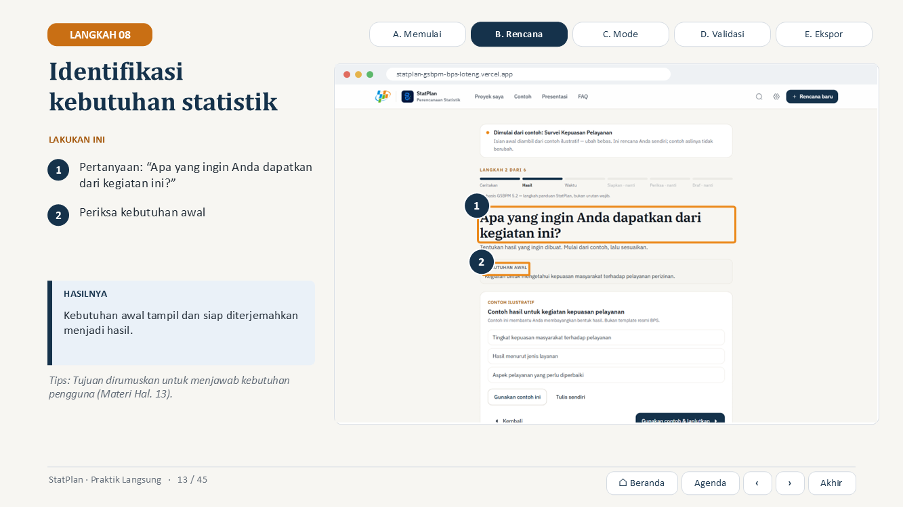  Tampilan slide 13 pada deck | TUJUAN  Menghubungkan kebutuhan dengan hasil yang diinginkan.  YANG DILAKUKAN PRESENTER  1. Klik Lanjutkan.  2. Tunjuk ringkasan kebutuhan awal.  APA YANG HARUS DIPERHATIKAN  Kebutuhan awal bisa diubah dengan kembali ke langkah 1.  HASIL  Kebutuhan awal tampil dan siap diterjemahkan menjadi hasil.  JIKA PENGGUNA BINGUNG  FAQ “Bagaimana menentukan kebutuhan statistik?”.  TRANSISI  Kita gunakan contoh hasil yang disediakan.  PERKIRAAN DURASI  1 menit

NASKAH
Langkah kedua bertanya apa yang ingin didapatkan. Kebutuhan awal kita tampil di sini. Menurut materi, tujuan berisi output statistik yang diperlukan untuk menjawab kebutuhan pengguna.

Slide 14 · Langkah 09 — Gunakan penjelasan & contoh
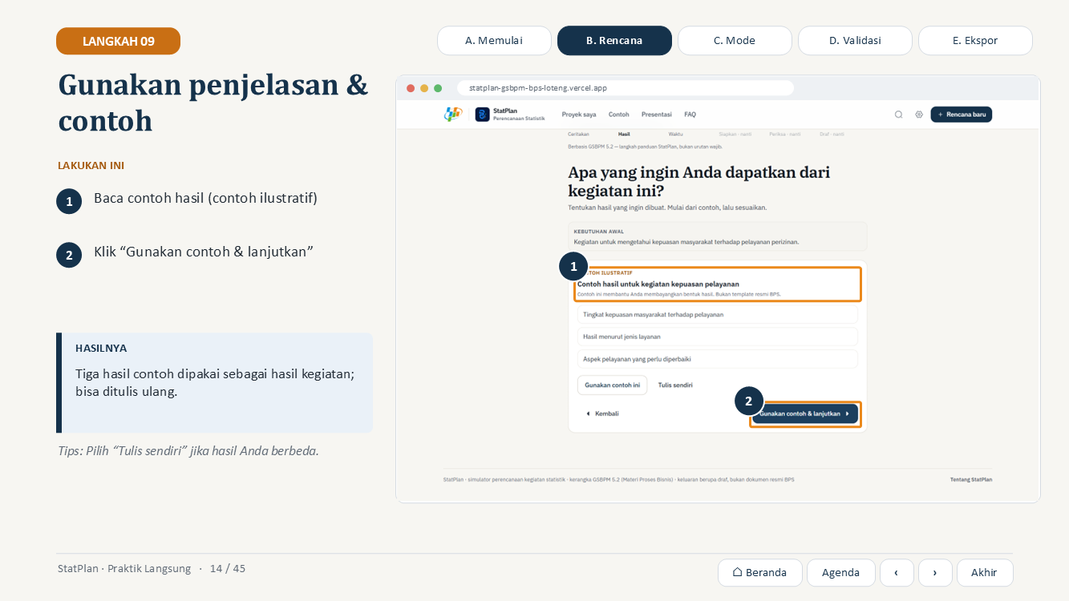  Tampilan slide 14 pada deck | TUJUAN  Memakai contoh sebagai titik awal, lalu menyesuaikan.  YANG DILAKUKAN PRESENTER  1. Tunjuk contoh hasil.  2. Klik Gunakan contoh & lanjutkan.  APA YANG HARUS DIPERHATIKAN  Contoh berlabel ilustratif — bukan template resmi BPS.  HASIL  Tiga hasil contoh dipakai sebagai hasil kegiatan; bisa ditulis ulang.  JIKA PENGGUNA BINGUNG  Gunakan “Tulis sendiri” untuk kebutuhan yang tidak mirip contoh.  TRANSISI  Sebelum lanjut, ingat bahwa bantuan selalu tersedia.  PERKIRAAN DURASI  1 menit

NASKAH
StatPlan memberi contoh hasil untuk kegiatan kepuasan pelayanan: tingkat kepuasan, hasil per jenis layanan, dan aspek yang perlu diperbaiki. Kita gunakan contoh ini, dan tetap bisa mengubahnya nanti.

Slide 15 · Langkah 10 — Buka FAQ saat bingung
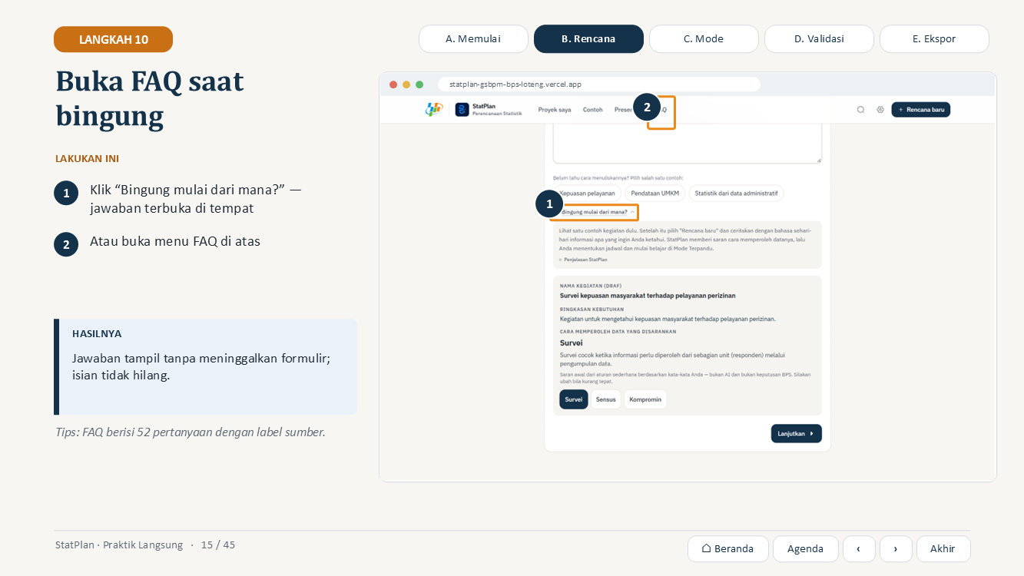  Tampilan slide 15 pada deck | TUJUAN  Mengetahui cara mencari bantuan kapan saja.  YANG DILAKUKAN PRESENTER  1. Tunjuk tautan Bingung mulai dari mana?  2. Tunjuk menu FAQ di atas.  APA YANG HARUS DIPERHATIKAN  Tautan FAQ juga muncul di Mode Terpandu dan Ruang kerja.  HASIL  Jawaban tampil tanpa meninggalkan formulir; isian tidak hilang.  JIKA PENGGUNA BINGUNG  Cari kata kunci seperti “sampel” atau “metadata” di halaman FAQ.  TRANSISI  Sekarang kita tentukan jadwalnya.  PERKIRAAN DURASI  1 menit

NASKAH
Kalau pengguna bingung, ada dua cara. Di formulir ada tautan bingung mulai dari mana, yang jawabannya terbuka di tempat, jadi isian tidak hilang. Atau buka menu FAQ di atas yang berisi 52 pertanyaan dengan sumbernya.

Slide 16 · Langkah 11 — Tentukan timeline
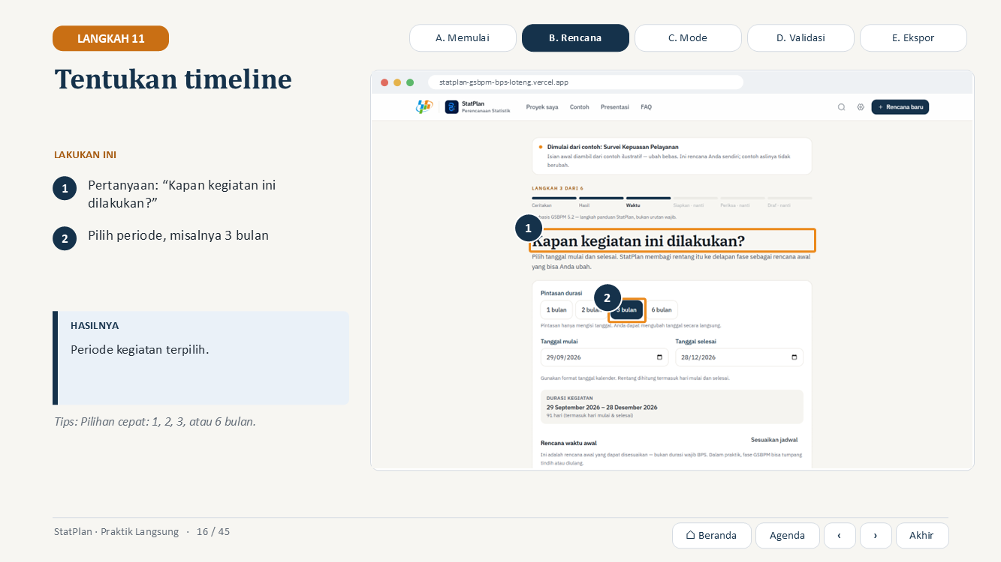  Tampilan slide 16 pada deck | TUJUAN  Memberi konteks waktu pada rencana.  YANG DILAKUKAN PRESENTER  1. Tunjuk pertanyaan.  2. Klik 3 bulan.  APA YANG HARUS DIPERHATIKAN  Timeline datang sebelum checklist: pertama kapan, baru apa yang disiapkan.  HASIL  Periode kegiatan terpilih.  JIKA PENGGUNA BINGUNG  Jadwal selalu bisa disesuaikan.  TRANSISI  Kita periksa tanggalnya.  PERKIRAAN DURASI  1 menit

NASKAH
Langkah ketiga bertanya kapan kegiatan dilakukan. Kita pilih tiga bulan.

Slide 17 · Langkah 12 — Masukkan periode perencanaan
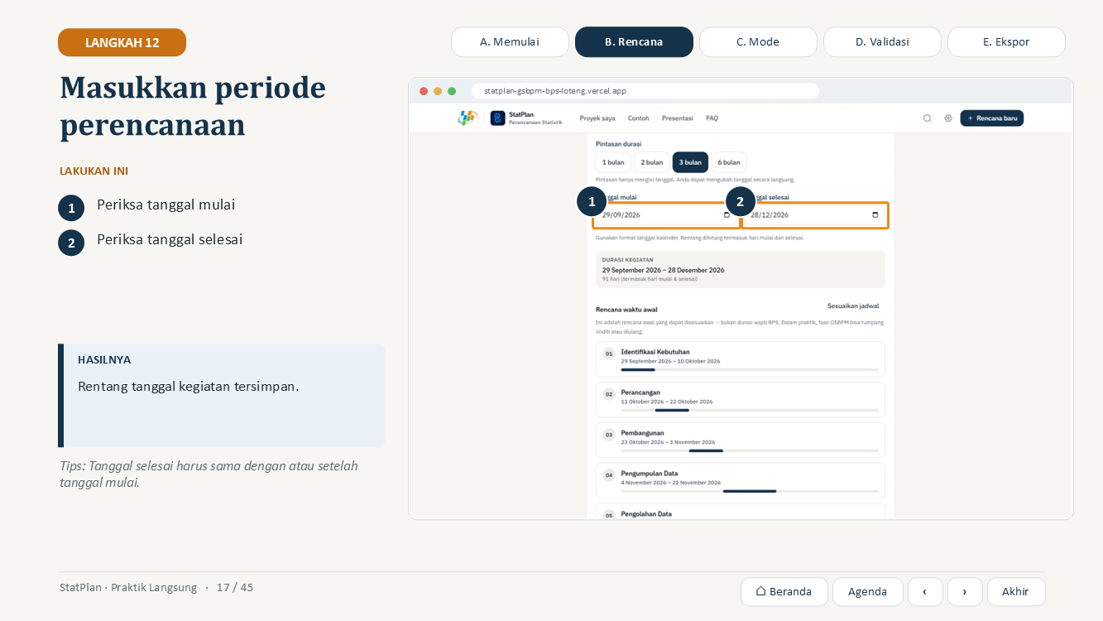  Tampilan slide 17 pada deck | TUJUAN  Menentukan rentang tanggal kegiatan.  YANG DILAKUKAN PRESENTER  1. Tunjuk tanggal mulai dan selesai.  2. Ubah bila perlu.  APA YANG HARUS DIPERHATIKAN  Durasi kegiatan tampil otomatis.  HASIL  Rentang tanggal kegiatan tersimpan.  JIKA PENGGUNA BINGUNG  Isi tanggal manual jika pilihan cepat tidak cocok.  TRANSISI  Lalu kita lihat pembagian tahapnya.  PERKIRAAN DURASI  1 menit

NASKAH
Tanggal mulai dan selesai dapat diisi sendiri. StatPlan menampilkan durasinya dalam hari.

Slide 18 · Langkah 13 — Tinjau timeline ilustratif
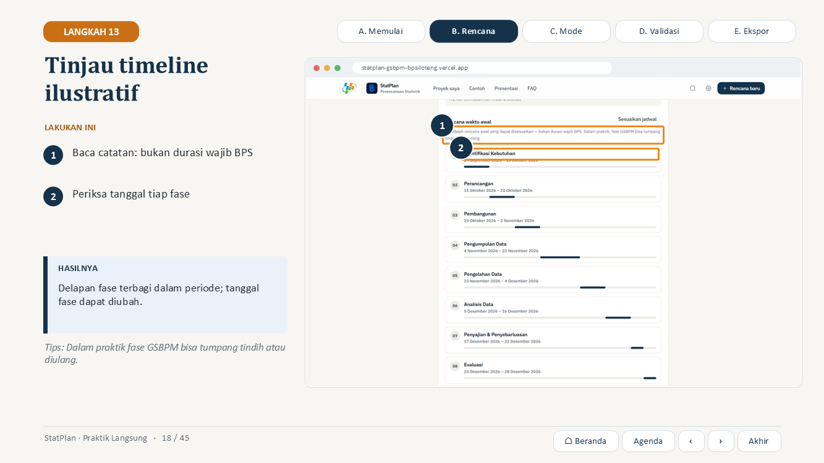  Tampilan slide 18 pada deck | TUJUAN  Memahami bahwa jadwal adalah alat bantu.  YANG DILAKUKAN PRESENTER  1. Tunjuk catatan.  2. Tunjuk fase Identifikasi Kebutuhan.  APA YANG HARUS DIPERHATIKAN  Jadwal ilustratif — bukan durasi wajib BPS.  HASIL  Delapan fase terbagi dalam periode; tanggal fase dapat diubah.  JIKA PENGGUNA BINGUNG  Klik “Sesuaikan jadwal” untuk mengubah tanggal fase.  TRANSISI  Jadwal sudah siap, kita masuk ke Mode Terpandu.  PERKIRAAN DURASI  1–2 menit

NASKAH
StatPlan membagi periode ke delapan fase. Perhatikan catatannya: ini rencana awal yang dapat disesuaikan, bukan durasi wajib BPS.

Bagian C — Mode Terpandu

Slide 19 — Pembatas Bagian C: Mode Terpandu
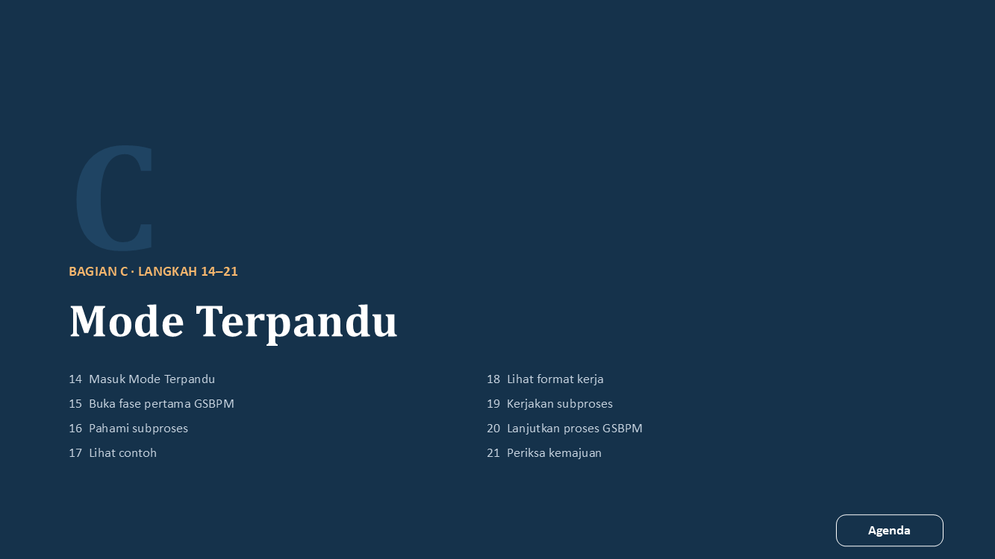  Tampilan slide 19 pada deck | TUJUAN  Menandai awal bagian Mode Terpandu (Langkah 14–21).  YANG DILAKUKAN PRESENTER  1. Sebutkan langkah-langkah di bagian ini.  2. Klik Lanjut.  PERKIRAAN DURASI  15 detik

NASKAH
Bagian C: Mode Terpandu. Kita akan melakukan langkah 14–21.

Slide 20 · Langkah 14 — Masuk Mode Terpandu
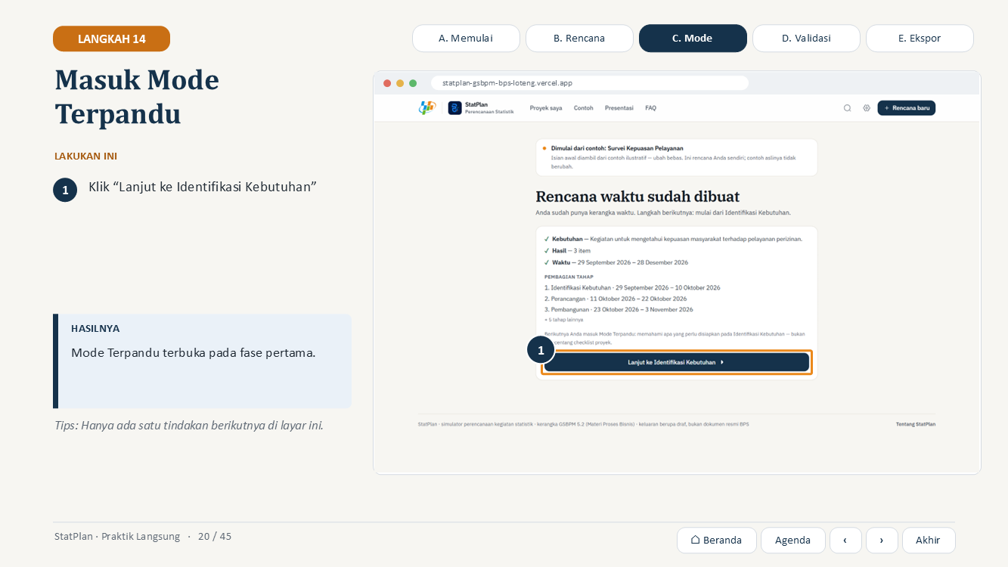  Tampilan slide 20 pada deck | TUJUAN  Masuk ke inti StatPlan.  YANG DILAKUKAN PRESENTER  1. Tunjuk ringkasan Kebutuhan, Hasil, Waktu.  2. Klik Lanjut ke Identifikasi Kebutuhan.  APA YANG HARUS DIPERHATIKAN  Satu tahap, satu tindakan berikutnya.  HASIL  Mode Terpandu terbuka pada fase pertama.  JIKA PENGGUNA BINGUNG  Proyek tersimpan di Proyek saya dan dapat dibuka lagi.  TRANSISI  Kita lihat fase pertamanya.  PERKIRAAN DURASI  1 menit

NASKAH
Rencana waktu sudah dibuat. Ringkasannya terlihat, dan hanya ada satu tombol: lanjut ke Identifikasi Kebutuhan.

Slide 21 · Langkah 15 — Buka fase pertama GSBPM
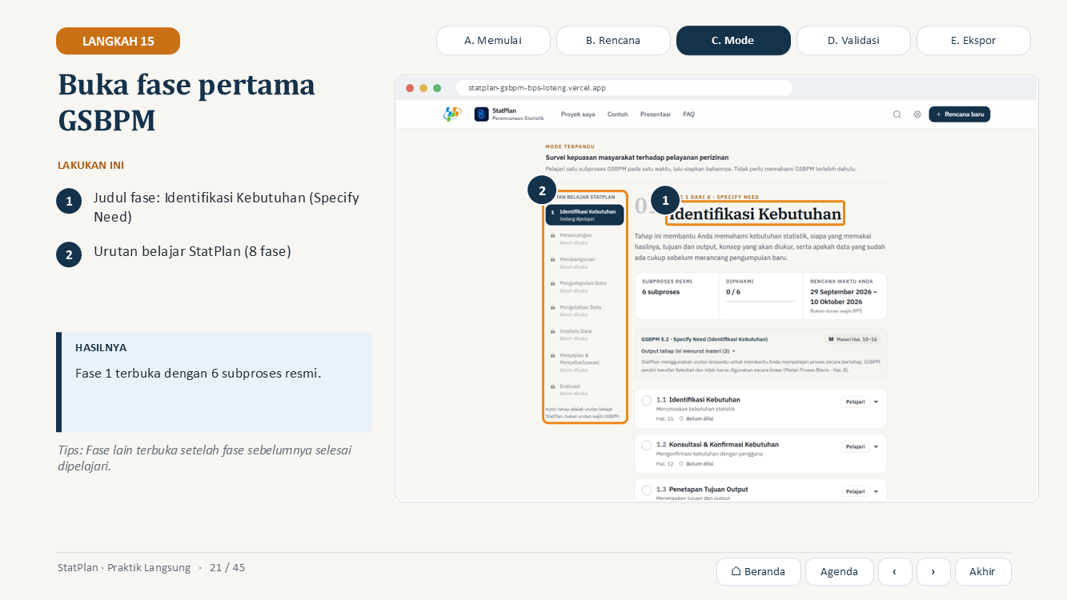  Tampilan slide 21 pada deck | TUJUAN  Mengenal tampilan fase.  YANG DILAKUKAN PRESENTER  1. Tunjuk judul fase dan ringkasan.  2. Tunjuk daftar 8 fase di kiri.  APA YANG HARUS DIPERHATIKAN  Catatan sumber menunjuk Materi Hal. 10–16.  HASIL  Fase 1 terbuka dengan 6 subproses resmi.  JIKA PENGGUNA BINGUNG  Baca catatan GSBPM fleksibel di kotak sumber.  TRANSISI  Kita buka subproses pertama.  PERKIRAAN DURASI  1–2 menit

NASKAH
Ini fase pertama, Identifikasi Kebutuhan. Terlihat jumlah subproses resmi, berapa yang sudah dipahami, dan rencana waktunya. Di kiri ada urutan belajar delapan fase. Kunci tahap ini adalah urutan belajar StatPlan, bukan urutan wajib GSBPM.

Slide 22 · Langkah 16 — Pahami subproses
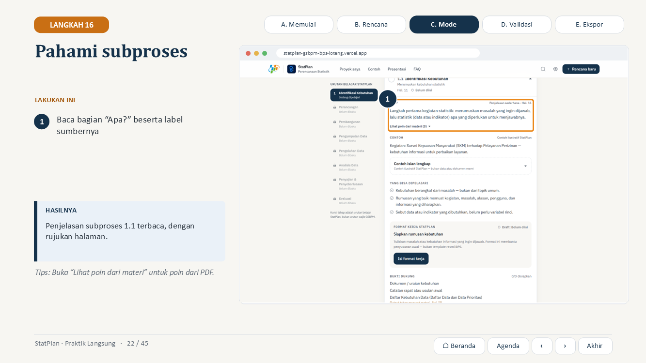  Tampilan slide 22 pada deck | TUJUAN  Memahami isi subproses sebelum mengerjakan.  YANG DILAKUKAN PRESENTER  1. Klik Pelajari pada 1.1.  2. Bacakan bagian Apa?  APA YANG HARUS DIPERHATIKAN  Label sumber membedakan isi materi dan penjelasan sederhana.  HASIL  Penjelasan subproses 1.1 terbaca, dengan rujukan halaman.  JIKA PENGGUNA BINGUNG  FAQ kategori “Memulai kegiatan”.  TRANSISI  Lalu kita lihat contohnya.  PERKIRAAN DURASI  1 menit

NASKAH
Kita buka subproses 1.1. Bagian Apa menjelaskan dengan bahasa sederhana: merumuskan masalah dan statistik apa yang dibutuhkan. Label di kanan menunjukkan sumbernya di materi halaman sebelas.

Slide 23 · Langkah 17 — Lihat contoh
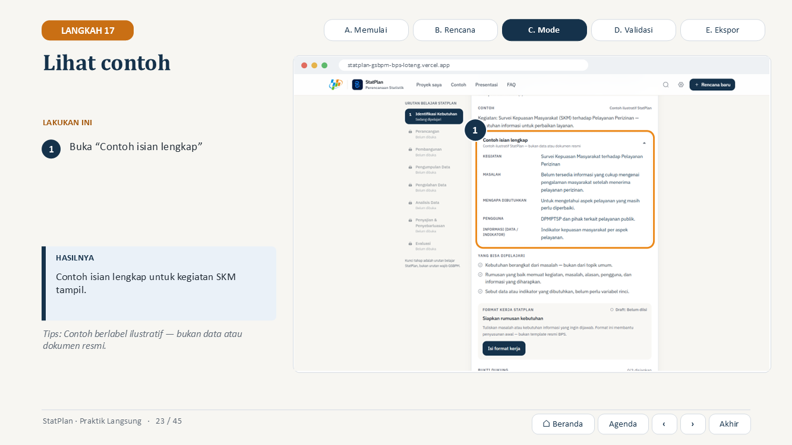  Tampilan slide 23 pada deck | TUJUAN  Melihat bentuk isian yang baik sebelum mengisi.  YANG DILAKUKAN PRESENTER  1. Klik Contoh isian lengkap.  APA YANG HARUS DIPERHATIKAN  Bagian “Yang bisa dipelajari” merangkum poin penting.  HASIL  Contoh isian lengkap untuk kegiatan SKM tampil.  JIKA PENGGUNA BINGUNG  Bandingkan dengan contoh di halaman Contoh kegiatan.  TRANSISI  Sekarang kita buka format kerjanya.  PERKIRAAN DURASI  1 menit

NASKAH
Di bagian contoh, kita buka contoh isian lengkap: kegiatan, masalah, mengapa dibutuhkan, pengguna, dan informasi yang diharapkan. Ini memberi gambaran isian yang baik.

Slide 24 · Langkah 18 — Lihat format kerja
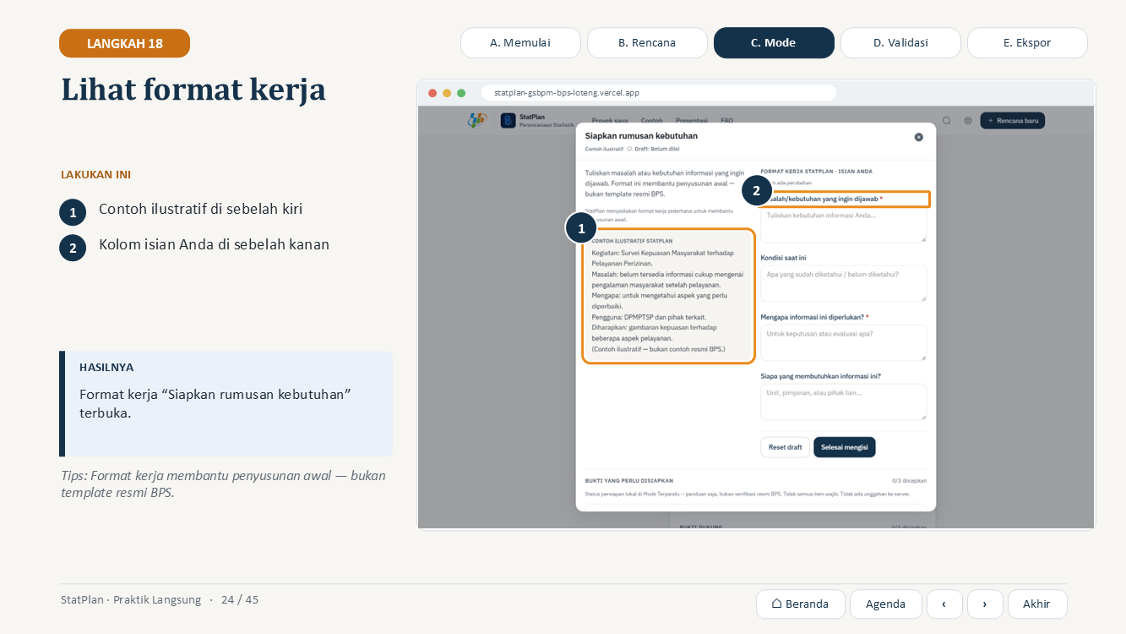  Tampilan slide 24 pada deck | TUJUAN  Mengenal format kerja sebagai alat menyusun bahan.  YANG DILAKUKAN PRESENTER  1. Klik Isi format kerja.  APA YANG HARUS DIPERHATIKAN  Isian tersimpan otomatis di perangkat.  HASIL  Format kerja “Siapkan rumusan kebutuhan” terbuka.  JIKA PENGGUNA BINGUNG  Contoh di kiri dapat dijadikan acuan kalimat.  TRANSISI  Kita isi format kerjanya.  PERKIRAAN DURASI  1 menit

NASKAH
Format kerja terbuka. Di kiri ada contoh ilustratif, di kanan kolom isian kita. Kolom bertanda bintang yang utama.

Slide 25 · Langkah 19 — Kerjakan subproses
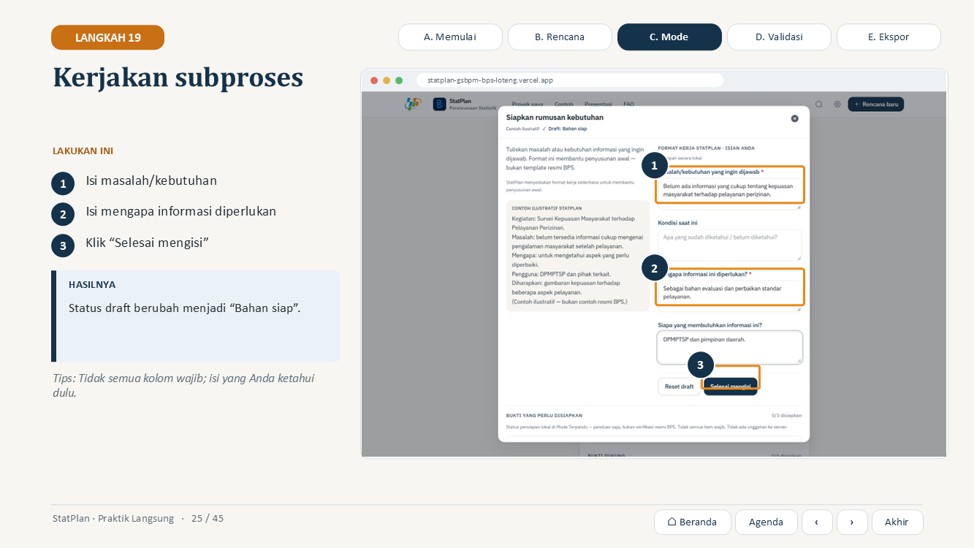  Tampilan slide 25 pada deck | TUJUAN  Menyusun bahan kerja nyata.  YANG DILAKUKAN PRESENTER  1. Ketik singkat pada dua kolom utama.  2. Klik Selesai mengisi.  APA YANG HARUS DIPERHATIKAN  Status bahan terlihat di kartu dan di ringkasan “Bahan Anda”.  HASIL  Status draft berubah menjadi “Bahan siap”.  JIKA PENGGUNA BINGUNG  Gunakan “Reset draft” untuk mengulang isian.  TRANSISI  Setelah bahan siap, kita tandai sudah dipahami.  PERKIRAAN DURASI  1–2 menit

NASKAH
Kita isi masalahnya: belum ada informasi yang cukup tentang kepuasan masyarakat. Alasannya: sebagai bahan evaluasi dan perbaikan layanan. Lalu klik selesai mengisi.

Slide 26 · Langkah 20 — Lanjutkan proses GSBPM
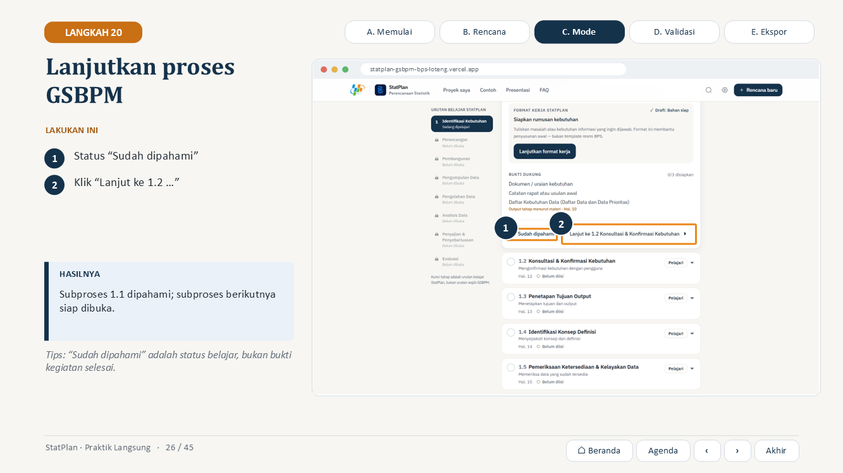  Tampilan slide 26 pada deck | TUJUAN  Bergerak dari satu subproses ke berikutnya.  YANG DILAKUKAN PRESENTER  1. Klik Tandai sudah dipahami.  2. Tunjuk tombol Lanjut ke 1.2.  APA YANG HARUS DIPERHATIKAN  Pola yang sama berulang di setiap subproses.  HASIL  Subproses 1.1 dipahami; subproses berikutnya siap dibuka.  JIKA PENGGUNA BINGUNG  Setiap subproses punya format kerja dan contohnya sendiri.  TRANSISI  Mari lihat kemajuan kita.  PERKIRAAN DURASI  1 menit

NASKAH
Kita tandai sudah dipahami. Tombol berikutnya membawa kita ke 1.2, konsultasi dan konfirmasi kebutuhan. Dalam demo, kita cukup menunjukkan polanya; pola yang sama berlaku untuk 44 subproses.

Slide 27 · Langkah 21 — Periksa kemajuan
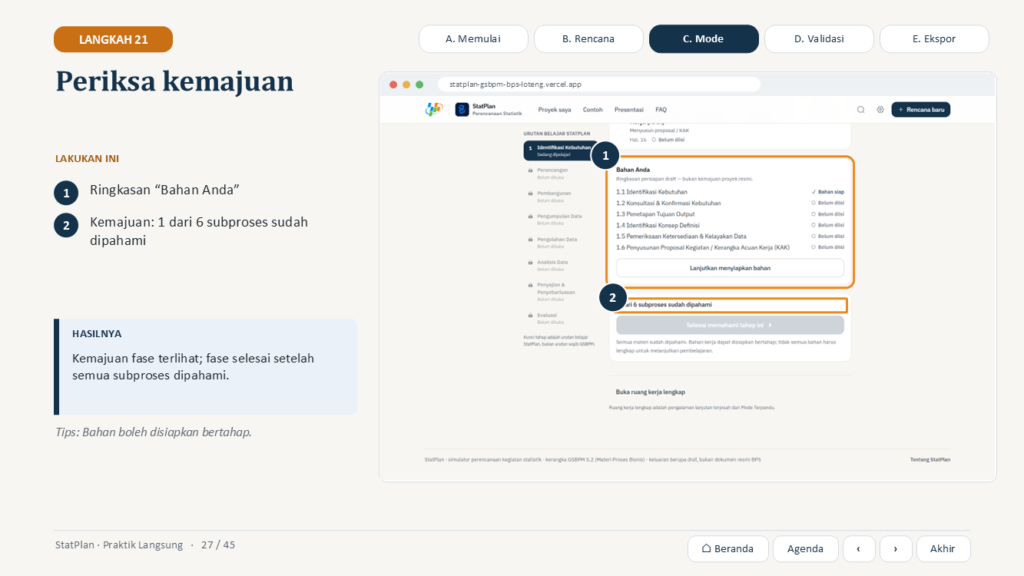  Tampilan slide 27 pada deck | TUJUAN  Memantau kemajuan belajar dan persiapan.  YANG DILAKUKAN PRESENTER  1. Gulir ke Bahan Anda.  2. Tunjuk penghitung kemajuan.  APA YANG HARUS DIPERHATIKAN  Memahami ≠ mencentang checklist ≠ siap ekspor.  HASIL  Kemajuan fase terlihat; fase selesai setelah semua subproses dipahami.  JIKA PENGGUNA BINGUNG  Tombol “Buka ruang kerja lengkap” ada di bawah halaman.  TRANSISI  Sekarang kita periksa apa yang masih kurang.  PERKIRAAN DURASI  1 menit

NASKAH
Di bawah ada ringkasan bahan kita dan penghitung: satu dari enam subproses sudah dipahami. Setelah semuanya dipahami, fase ini selesai dan fase Perancangan terbuka.

Bagian D — Validasi & Ruang Kerja

Slide 28 — Pembatas Bagian D: Validasi & Ruang Kerja
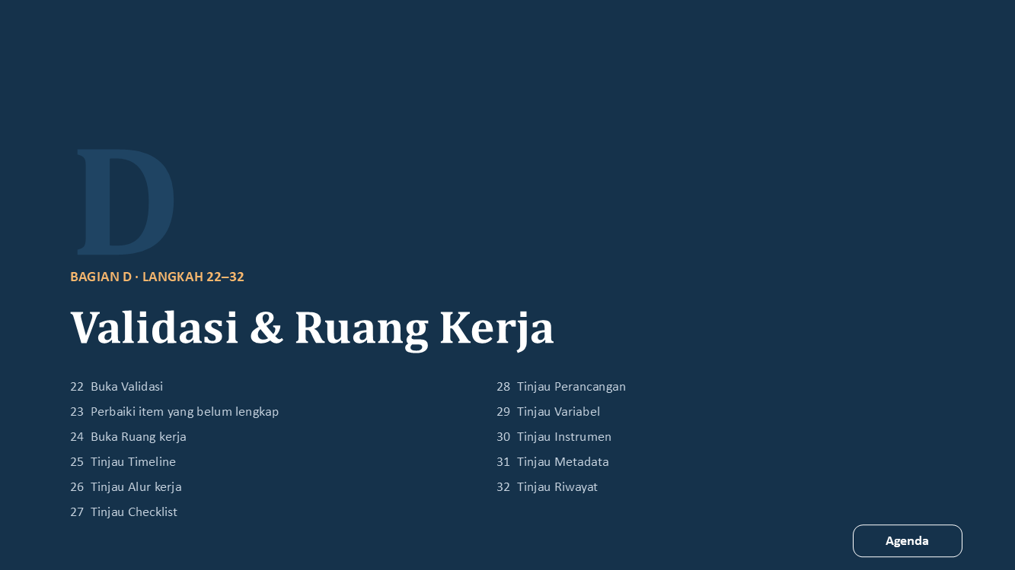  Tampilan slide 28 pada deck | TUJUAN  Menandai awal bagian Validasi & Ruang Kerja (Langkah 22–32).  YANG DILAKUKAN PRESENTER  1. Sebutkan langkah-langkah di bagian ini.  2. Klik Lanjut.  PERKIRAAN DURASI  15 detik

NASKAH
Bagian D: Validasi & Ruang Kerja. Kita akan melakukan langkah 22–32.

Slide 29 · Langkah 22 — Buka Validasi
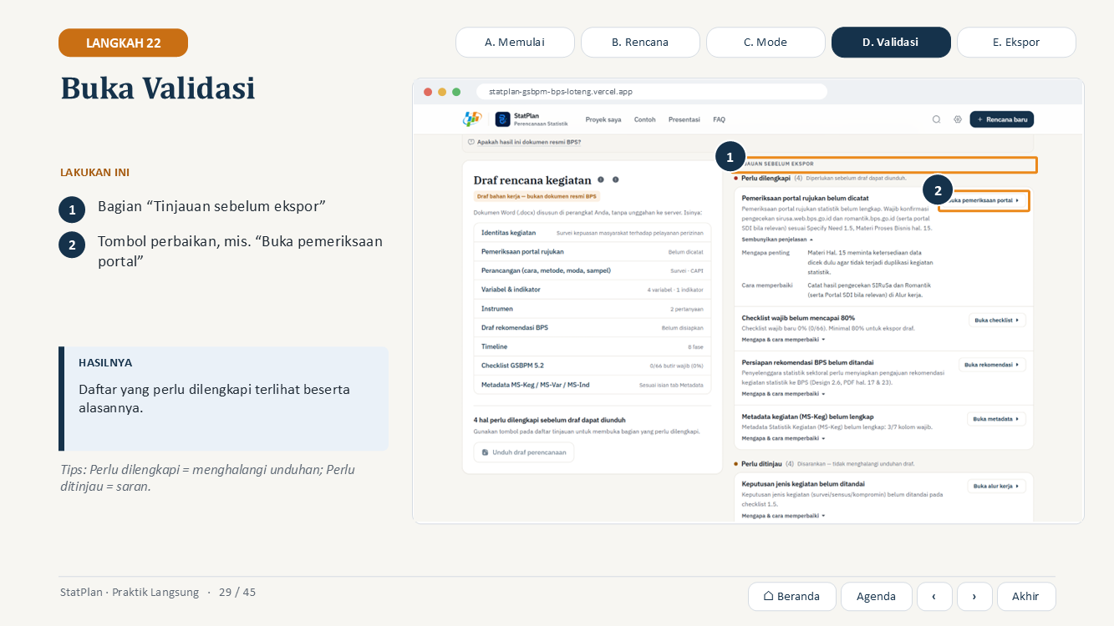  Tampilan slide 29 pada deck | TUJUAN  Melihat apa yang masih kurang sebelum mengunduh.  YANG DILAKUKAN PRESENTER  1. Buka Ruang kerja → tab Ekspor.  2. Tunjuk daftar Perlu dilengkapi.  APA YANG HARUS DIPERHATIKAN  Tinjauan ini bukan validasi resmi BPS.  HASIL  Daftar yang perlu dilengkapi terlihat beserta alasannya.  JIKA PENGGUNA BINGUNG  Klik “Mengapa & cara memperbaiki” pada item.  TRANSISI  Kita perbaiki satu item.  PERKIRAAN DURASI  1–2 menit

NASKAH
Di tab Ekspor, StatPlan menampilkan tinjauan sebelum ekspor. Ada empat hal yang perlu dilengkapi, misalnya pemeriksaan portal rujukan. Setiap item menjelaskan mengapa penting dan bagaimana memperbaikinya.

Slide 30 · Langkah 23 — Perbaiki item yang belum lengkap
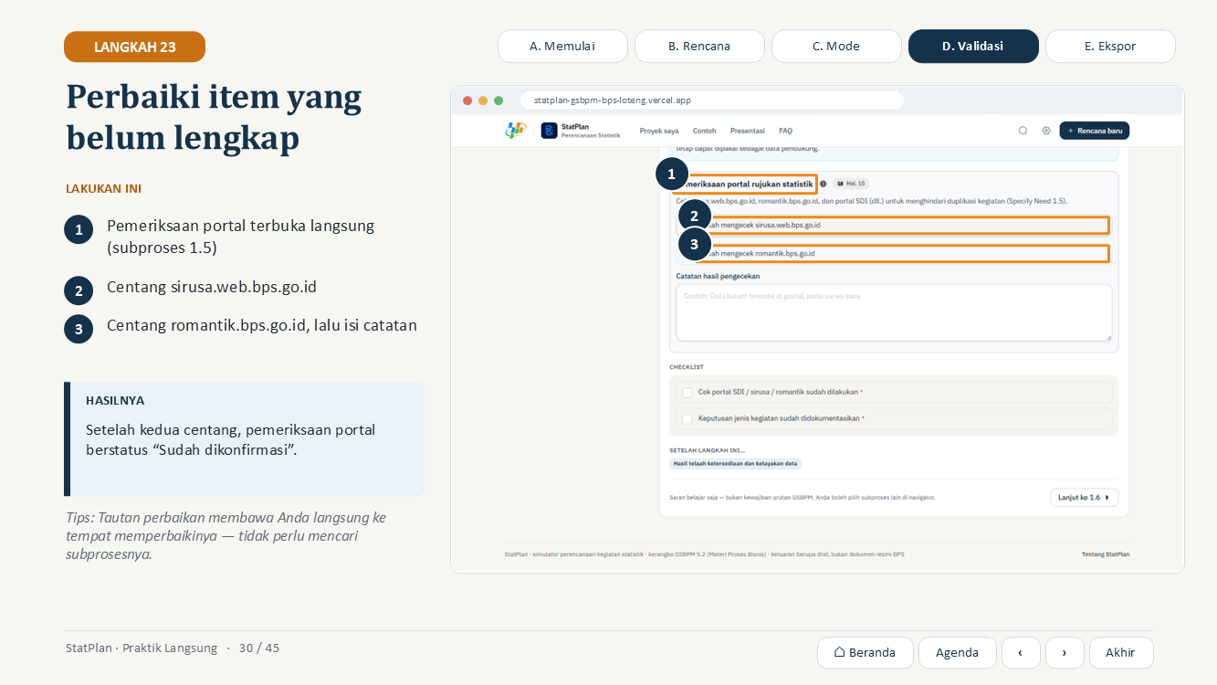  Tampilan slide 30 pada deck | TUJUAN  Menyelesaikan satu kekurangan secara nyata.  YANG DILAKUKAN PRESENTER  1. Klik Buka pemeriksaan portal.  2. Tunjukkan bahwa Alur kerja langsung membuka subproses 1.5.  3. Centang sirusa dan romantik, isi catatan.  APA YANG HARUS DIPERHATIKAN  Tautan perbaikan membuka lokasi yang tepat (subproses 1.5), tanpa klik tambahan.  HASIL  Setelah kedua centang, pemeriksaan portal berstatus “Sudah dikonfirmasi”.  JIKA PENGGUNA BINGUNG  FAQ “Mengapa perlu melihat data yang sudah tersedia?”.  TRANSISI  Mari kita lihat Ruang kerja secara utuh.  PERKIRAAN DURASI  1–2 menit

NASKAH
Kita klik buka pemeriksaan portal. StatPlan langsung membuka Alur kerja pada subproses 1.5, tepat di bagian pemeriksaan portal. Kita centang bahwa sirusa dan romantik sudah dicek dan tulis catatannya. Statusnya berubah menjadi sudah dikonfirmasi. Menurut materi halaman lima belas, pemeriksaan ini untuk menghindari duplikasi data.

Slide 31 · Langkah 24 — Buka Ruang kerja
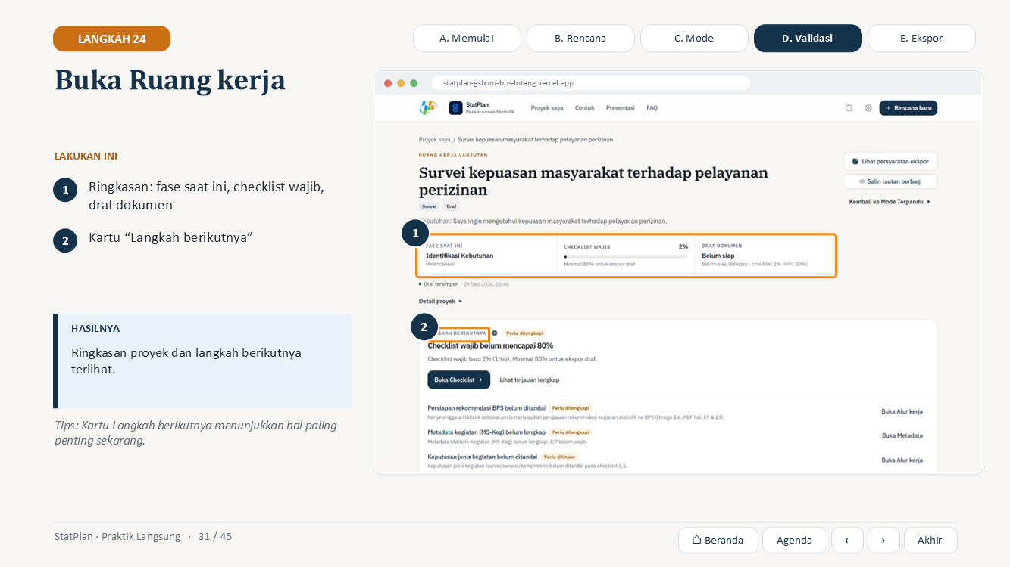  Tampilan slide 31 pada deck | TUJUAN  Mengenal Ruang kerja sebagai pusat proyek.  YANG DILAKUKAN PRESENTER  1. Buka proyek di Ruang kerja.  2. Tunjuk ringkasan dan kartu Langkah berikutnya.  APA YANG HARUS DIPERHATIKAN  Portal sudah tidak muncul di daftar kekurangan.  HASIL  Ringkasan proyek dan langkah berikutnya terlihat.  JIKA PENGGUNA BINGUNG  Tautan “Kembali ke Mode Terpandu” ada di kanan atas.  TRANSISI  Kita tinjau tab-tabnya satu per satu, mulai dari Timeline.  PERKIRAAN DURASI  1 menit

NASKAH
Ini Ruang kerja. Di atas ada fase saat ini, persentase checklist wajib, dan status draft dokumen. Kartu langkah berikutnya selalu menunjukkan apa yang sebaiknya dikerjakan sekarang.

Slide 32 · Langkah 25 — Tinjau Timeline
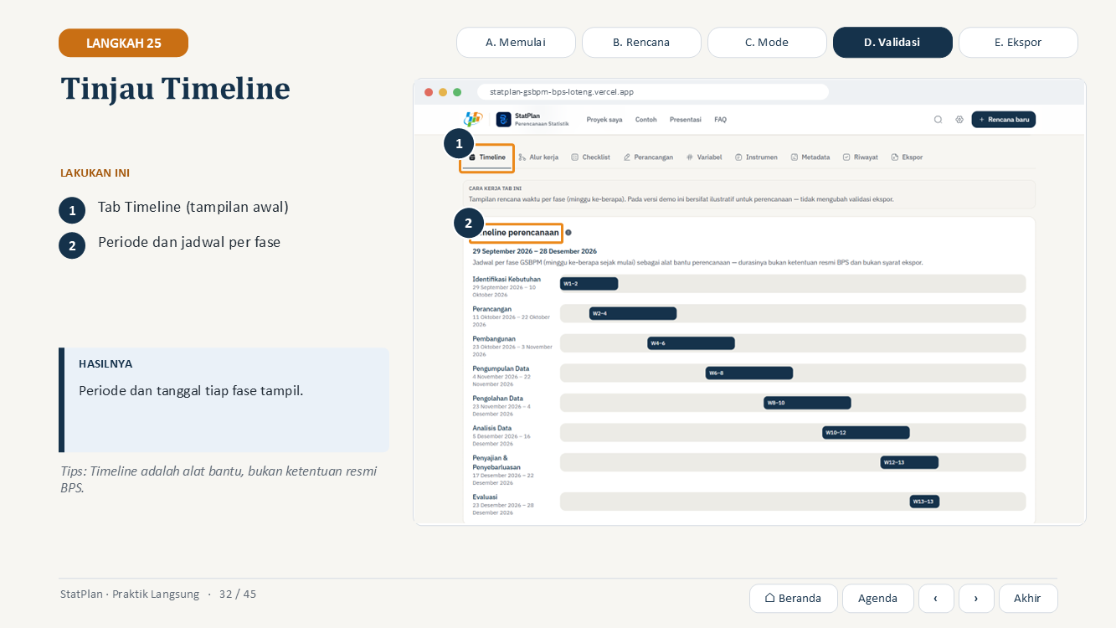  Tampilan slide 32 pada deck | TUJUAN  Meninjau jadwal yang dibuat di awal.  YANG DILAKUKAN PRESENTER  1. Tunjuk tab Timeline dan batang jadwal.  APA YANG HARUS DIPERHATIKAN  Ruang kerja selalu dibuka dari Timeline.  HASIL  Periode dan tanggal tiap fase tampil.  JIKA PENGGUNA BINGUNG  FAQ “Mengapa perlu membuat jadwal kegiatan?”.  TRANSISI  Berikutnya Alur kerja.  PERKIRAAN DURASI  30 detik

NASKAH
Tab pertama adalah Timeline: periode kegiatan dan jadwal tiap fase dalam minggu, lengkap dengan tanggalnya.

Slide 33 · Langkah 26 — Tinjau Alur kerja
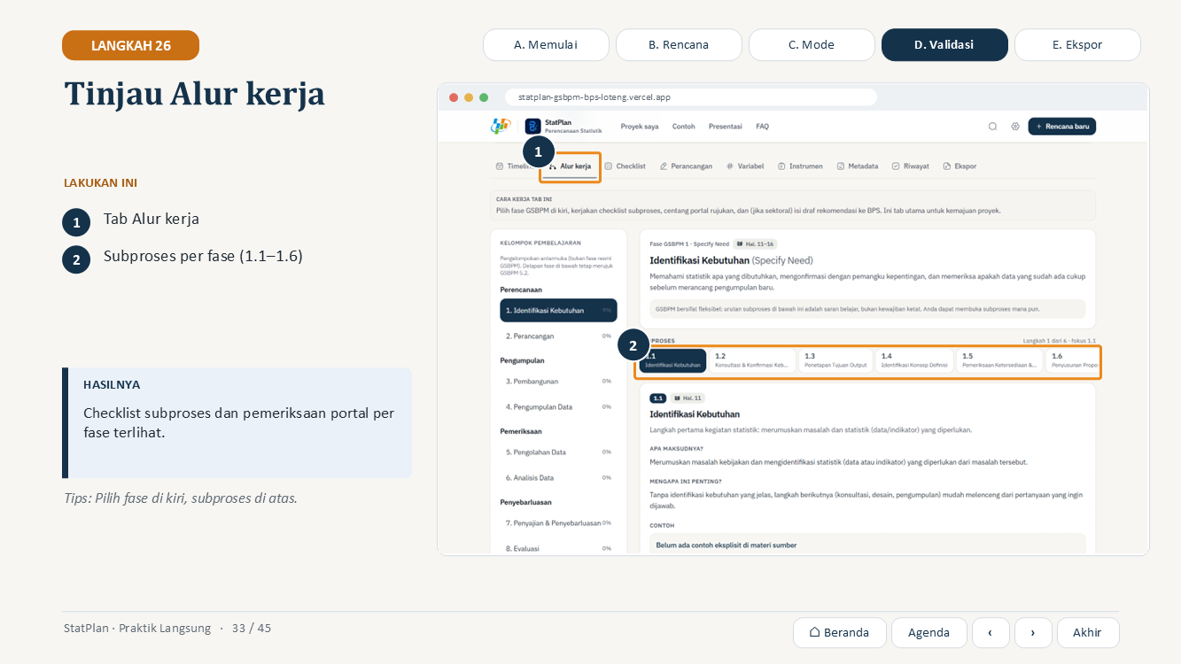  Tampilan slide 33 pada deck | TUJUAN  Melihat pekerjaan per fase GSBPM.  YANG DILAKUKAN PRESENTER  1. Klik Alur kerja.  2. Tunjuk tab subproses.  APA YANG HARUS DIPERHATIKAN  Urutan subproses adalah saran belajar, bukan kewajiban.  HASIL  Checklist subproses dan pemeriksaan portal per fase terlihat.  JIKA PENGGUNA BINGUNG  Setiap subproses menjelaskan Apa maksudnya dan Mengapa penting.  TRANSISI  Lalu Checklist.  PERKIRAAN DURASI  30 detik

NASKAH
Alur kerja menampilkan fase GSBPM dan subprosesnya, tempat checklist, pemeriksaan portal, dan draf rekomendasi untuk kegiatan sektoral.

Slide 34 · Langkah 27 — Tinjau Checklist
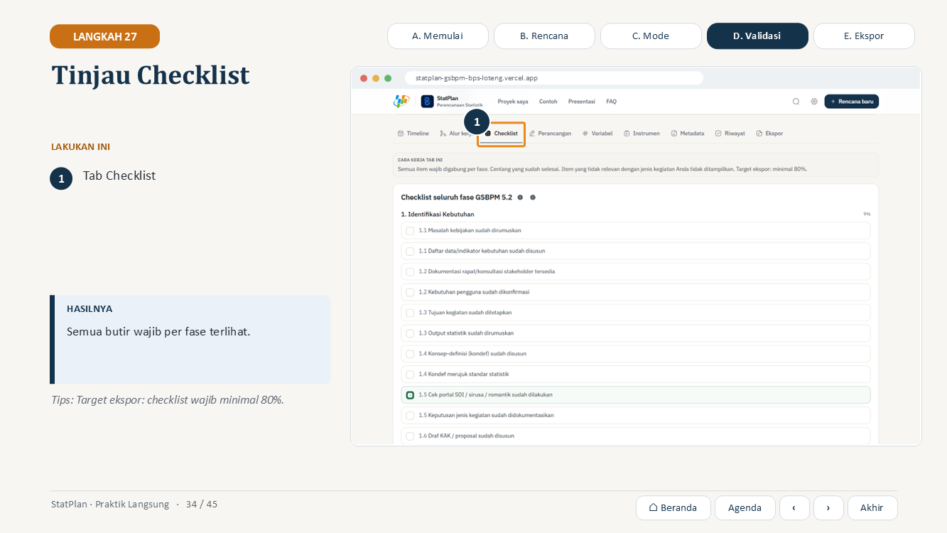  Tampilan slide 34 pada deck | TUJUAN  Melihat daftar yang perlu disiapkan.  YANG DILAKUKAN PRESENTER  1. Klik Checklist.  APA YANG HARUS DIPERHATIKAN  Butir 1.5 sudah tercentang dari langkah sebelumnya.  HASIL  Semua butir wajib per fase terlihat.  JIKA PENGGUNA BINGUNG  FAQ “Mengapa proyek saya belum bisa diekspor?”.  TRANSISI  Berikutnya Perancangan.  PERKIRAAN DURASI  30 detik

NASKAH
Checklist menggabungkan butir wajib per fase. Butir yang tidak relevan dengan jenis kegiatan tidak ditampilkan. Untuk mengunduh, minimal delapan puluh persen harus tercentang.

Slide 35 · Langkah 28 — Tinjau Perancangan
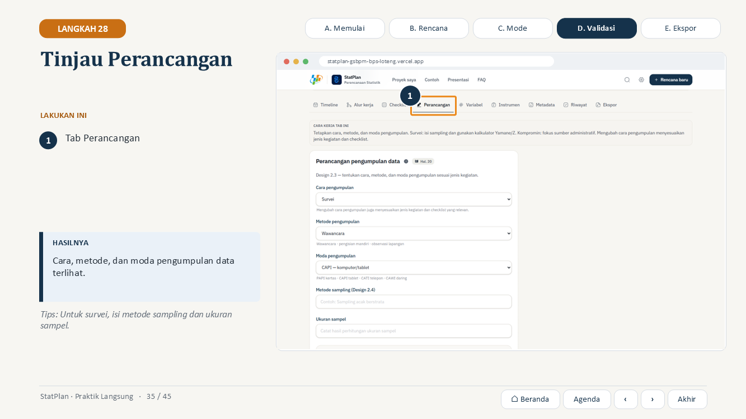  Tampilan slide 35 pada deck | TUJUAN  Melihat rancangan pengumpulan data.  YANG DILAKUKAN PRESENTER  1. Klik Perancangan.  APA YANG HARUS DIPERHATIKAN  Hasil kalkulator sampel bersifat ilustratif.  HASIL  Cara, metode, dan moda pengumpulan data terlihat.  JIKA PENGGUNA BINGUNG  FAQ “Apa itu sampling?” dan “Kapan sampling diperlukan?”.  TRANSISI  Lalu Variabel.  PERKIRAAN DURASI  30 detik

NASKAH
Perancangan berisi cara, metode, dan moda pengumpulan data. Untuk survei ada isian sampling dan kalkulator ilustratif yang hasilnya perlu ditinjau ahli metodologi.

Slide 36 · Langkah 29 — Tinjau Variabel
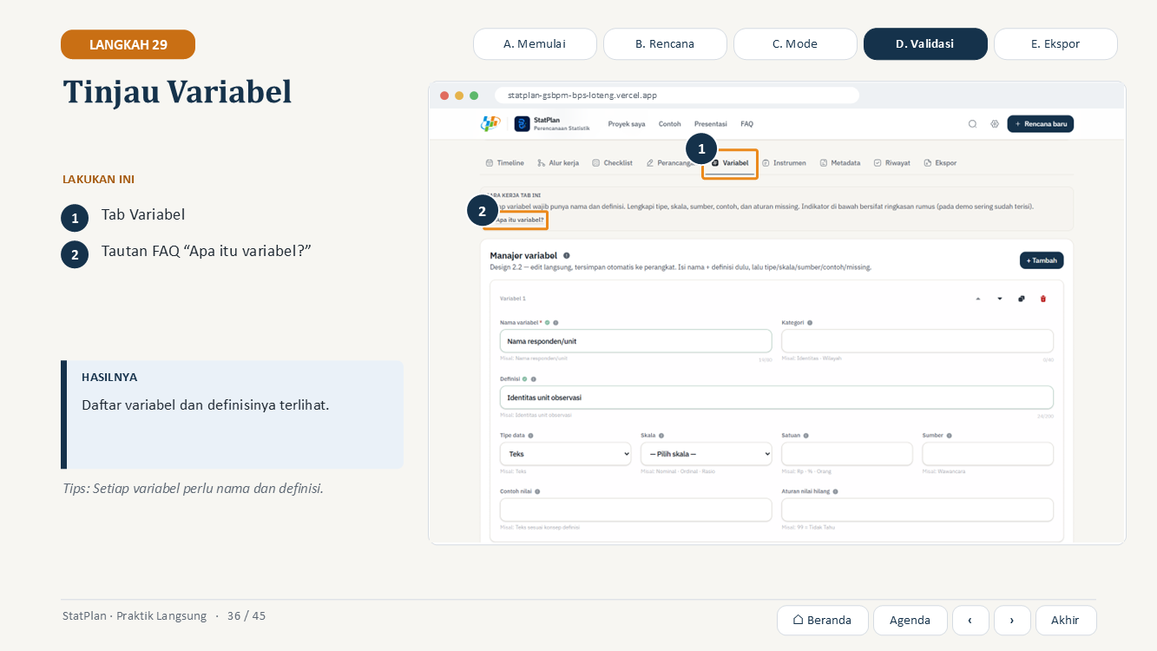  Tampilan slide 36 pada deck | TUJUAN  Menyusun informasi yang akan dikumpulkan.  YANG DILAKUKAN PRESENTER  1. Klik Variabel.  2. Tunjuk tautan FAQ.  APA YANG HARUS DIPERHATIKAN  Rencana baru sudah memiliki variabel awal yang bisa disesuaikan.  HASIL  Daftar variabel dan definisinya terlihat.  JIKA PENGGUNA BINGUNG  Klik “Apa itu variabel?”.  TRANSISI  Berikutnya Instrumen.  PERKIRAAN DURASI  30 detik

NASKAH
Di tab Variabel kita menyusun informasi yang akan dikumpulkan, misalnya nama, jenis layanan, atau skor kepuasan. Jika istilah ini asing, ada tautan FAQ apa itu variabel.

Slide 37 · Langkah 30 — Tinjau Instrumen
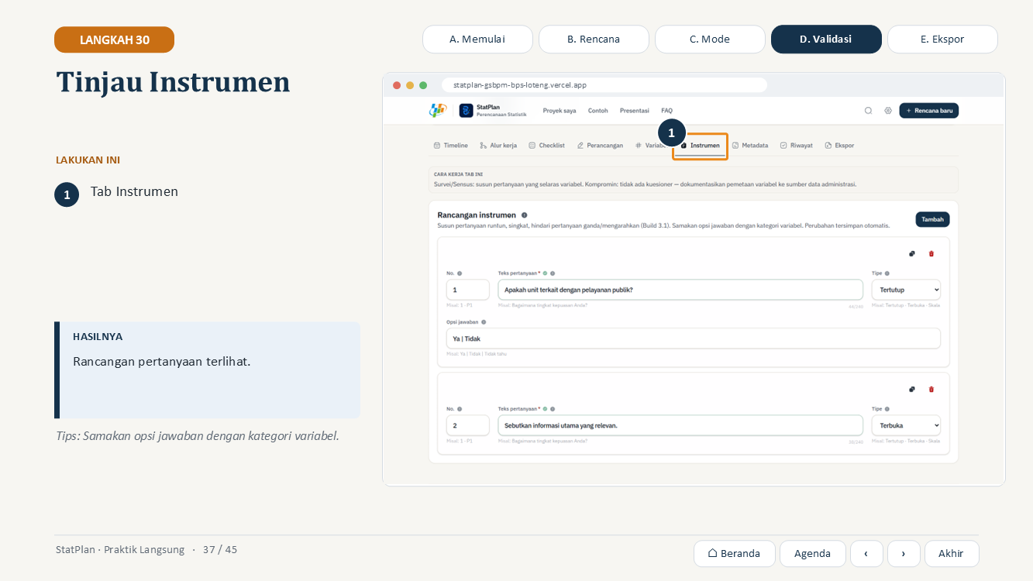  Tampilan slide 37 pada deck | TUJUAN  Menyusun pertanyaan pengumpulan data.  YANG DILAKUKAN PRESENTER  1. Klik Instrumen.  APA YANG HARUS DIPERHATIKAN  Susun pertanyaan singkat dan runtut (Materi Hal. 25).  HASIL  Rancangan pertanyaan terlihat.  JIKA PENGGUNA BINGUNG  FAQ “Apa itu instrumen?”.  TRANSISI  Lalu Metadata.  PERKIRAAN DURASI  30 detik

NASKAH
Instrumen berisi rancangan pertanyaan yang selaras dengan variabel. Untuk kompilasi data administratif, tab ini berisi pemetaan ke sumber data.

Slide 38 · Langkah 31 — Tinjau Metadata
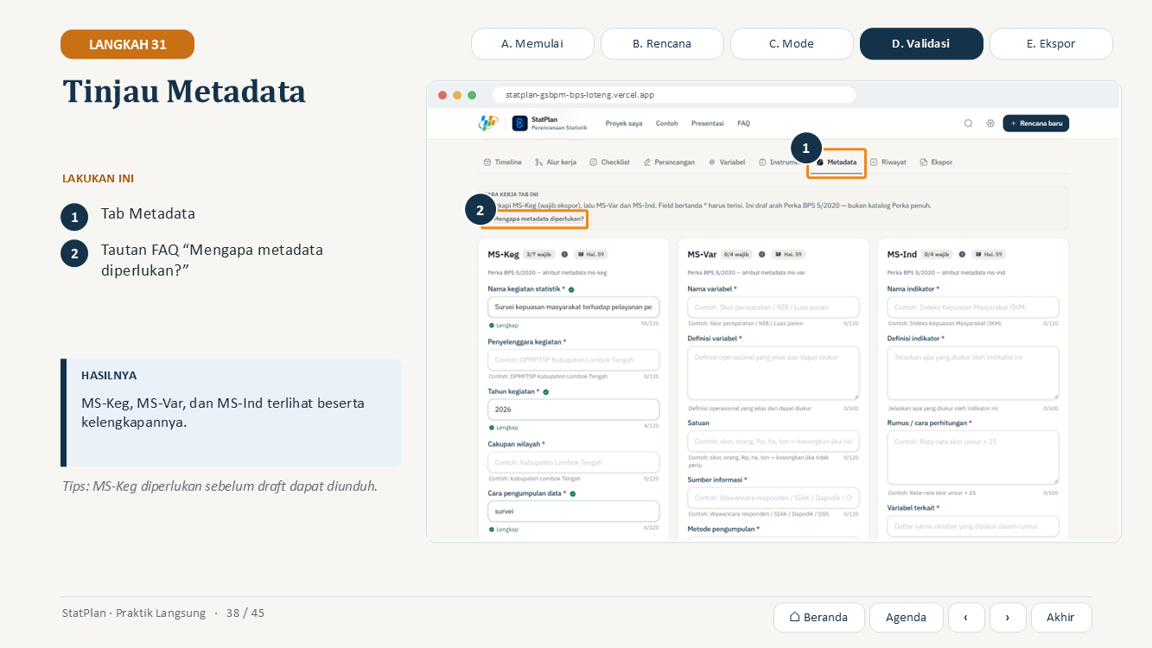  Tampilan slide 38 pada deck | TUJUAN  Melengkapi dokumentasi kegiatan.  YANG DILAKUKAN PRESENTER  1. Klik Metadata.  2. Tunjuk tautan FAQ.  APA YANG HARUS DIPERHATIKAN  Kolom bertanda bintang diperlukan.  HASIL  MS-Keg, MS-Var, dan MS-Ind terlihat beserta kelengkapannya.  JIKA PENGGUNA BINGUNG  Klik “Mengapa metadata diperlukan?”.  TRANSISI  Terakhir di daftar tinjauan, Riwayat.  PERKIRAAN DURASI  30 detik

NASKAH
Metadata terdiri dari MS-Keg, MS-Var, dan MS-Ind. Menurut materi halaman lima puluh sembilan, metadata memudahkan interpretasi, pengelolaan, dan dokumentasi data.

Slide 39 · Langkah 32 — Tinjau Riwayat
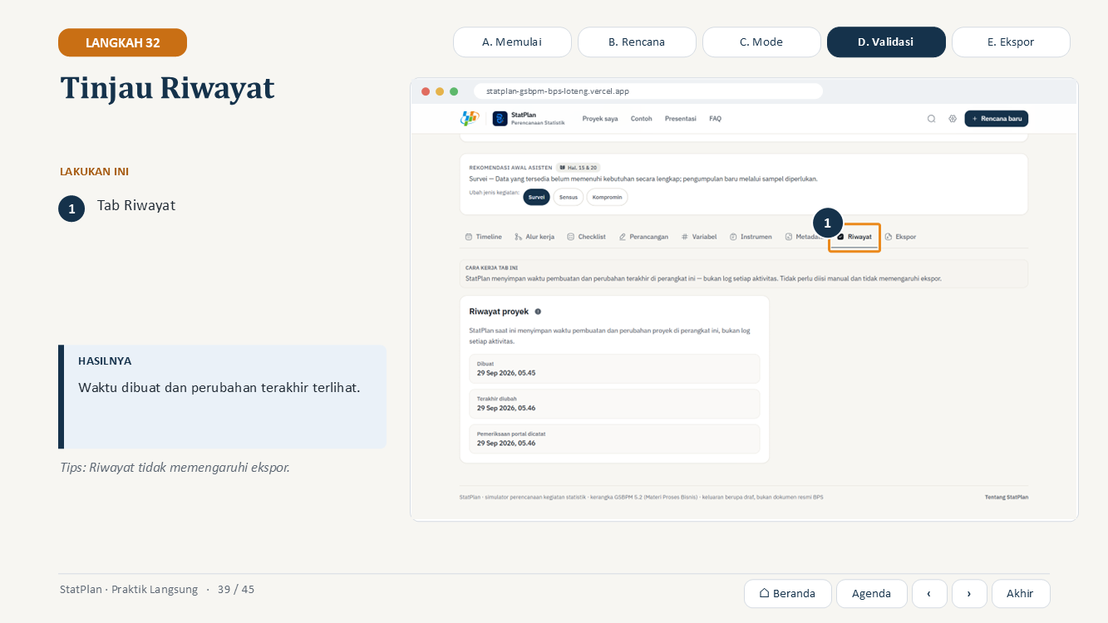  Tampilan slide 39 pada deck | TUJUAN  Mengetahui kapan proyek dibuat dan diubah.  YANG DILAKUKAN PRESENTER  1. Klik Riwayat.  APA YANG HARUS DIPERHATIKAN  Semua data tersimpan di browser perangkat ini.  HASIL  Waktu dibuat dan perubahan terakhir terlihat.  JIKA PENGGUNA BINGUNG  FAQ “Apakah data proyek tersimpan di server?”.  TRANSISI  Sekarang kita ke Ekspor.  PERKIRAAN DURASI  30 detik

NASKAH
Riwayat mencatat kapan proyek dibuat dan terakhir diubah di perangkat ini. Tidak perlu diisi.

Bagian E — Ekspor Draft

Slide 40 — Pembatas Bagian E: Ekspor Draft
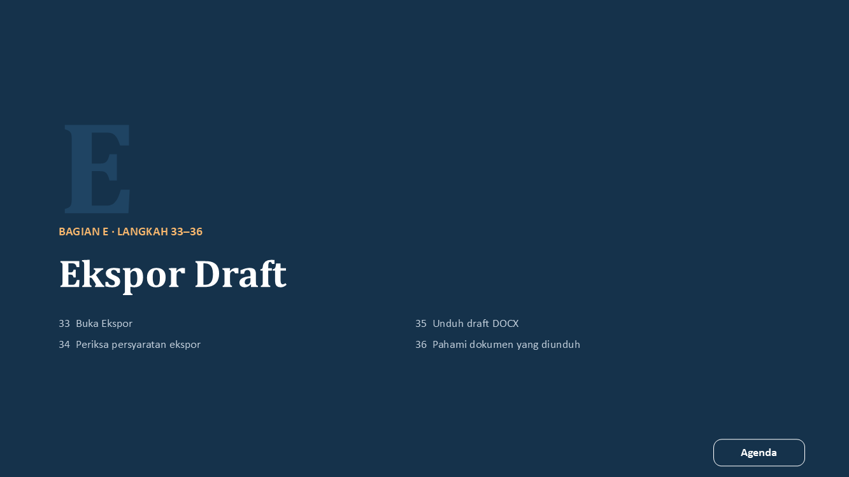  Tampilan slide 40 pada deck | TUJUAN  Menandai awal bagian Ekspor Draft (Langkah 33–36).  YANG DILAKUKAN PRESENTER  1. Sebutkan langkah-langkah di bagian ini.  2. Klik Lanjut.  PERKIRAAN DURASI  15 detik

NASKAH
Bagian E: Ekspor Draft. Kita akan melakukan langkah 33–36.

Slide 41 · Langkah 33 — Buka Ekspor
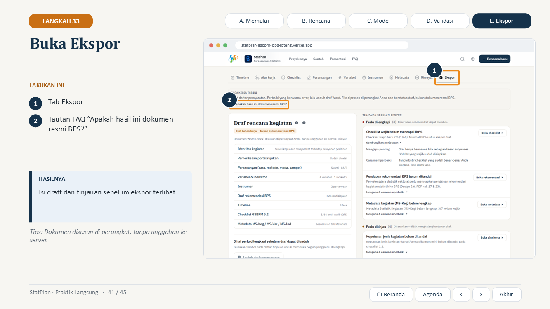  Tampilan slide 41 pada deck | TUJUAN  Masuk ke tahap akhir.  YANG DILAKUKAN PRESENTER  1. Klik Ekspor.  APA YANG HARUS DIPERHATIKAN  Label “Draf bahan kerja — bukan dokumen resmi BPS”.  HASIL  Isi draft dan tinjauan sebelum ekspor terlihat.  JIKA PENGGUNA BINGUNG  Klik tautan FAQ di kotak Cara kerja tab ini.  TRANSISI  Kita periksa persyaratannya.  PERKIRAAN DURASI  30 detik

NASKAH
Di tab Ekspor kita melihat isi draft yang akan dihasilkan dan tinjauan sebelum ekspor.

Slide 42 · Langkah 34 — Periksa persyaratan ekspor
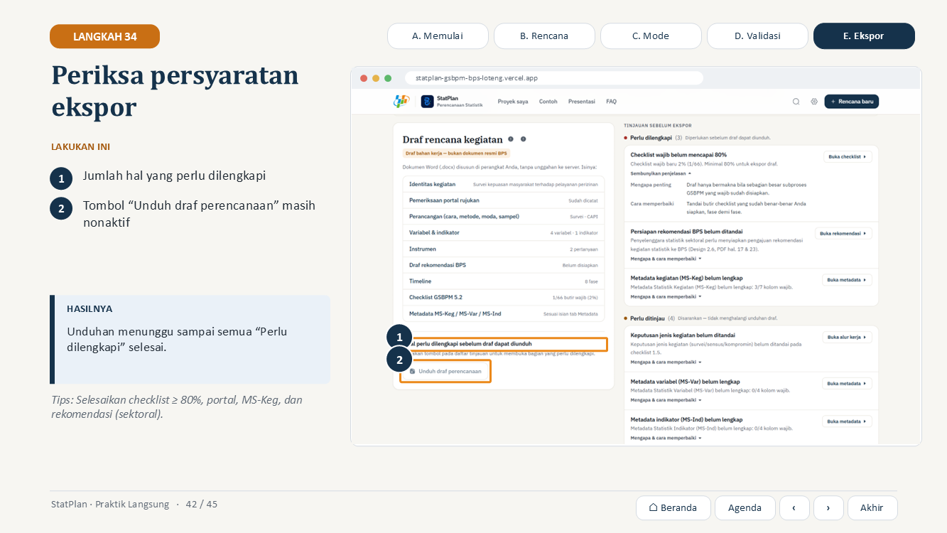  Tampilan slide 42 pada deck | TUJUAN  Memahami mengapa unduhan bisa tertahan.  YANG DILAKUKAN PRESENTER  1. Tunjuk jumlah kekurangan.  2. Tunjuk tombol unduh yang nonaktif.  APA YANG HARUS DIPERHATIKAN  Tombol nonaktif, bukan error.  HASIL  Unduhan menunggu sampai semua “Perlu dilengkapi” selesai.  JIKA PENGGUNA BINGUNG  FAQ “Mengapa proyek saya belum bisa diekspor?”.  TRANSISI  Untuk melihat unduhan, kita buka proyek demo yang sudah lengkap.  PERKIRAAN DURASI  1 menit

NASKAH
Rencana baru kita masih punya beberapa kekurangan, sehingga tombol unduh belum aktif. Ini wajar untuk rencana yang baru dimulai.

Slide 43 · Langkah 35 — Unduh draft DOCX
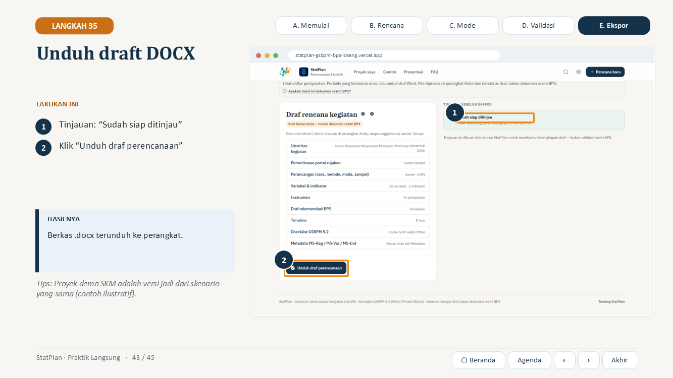  Tampilan slide 43 pada deck | TUJUAN  Menghasilkan draft dokumen.  YANG DILAKUKAN PRESENTER  1. Buka Proyek saya → proyek demo SKM → Ekspor.  2. Klik Unduh draf perencanaan.  APA YANG HARUS DIPERHATIKAN  Setelah unduh, status proyek menjadi “Siap ditinjau”.  HASIL  Berkas .docx terunduh ke perangkat.  JIKA PENGGUNA BINGUNG  Jika demo belum ada, klik “Muat demo” di Proyek saya.  TRANSISI  Mari kita buka dokumennya.  PERKIRAAN DURASI  1 menit

NASKAH
Ini proyek demo SKM yang sudah lengkap. Tinjauannya menyatakan sudah siap ditinjau dan tombol unduh aktif. Kita klik unduh draf perencanaan.

Slide 44 · Langkah 36 — Pahami dokumen yang diunduh
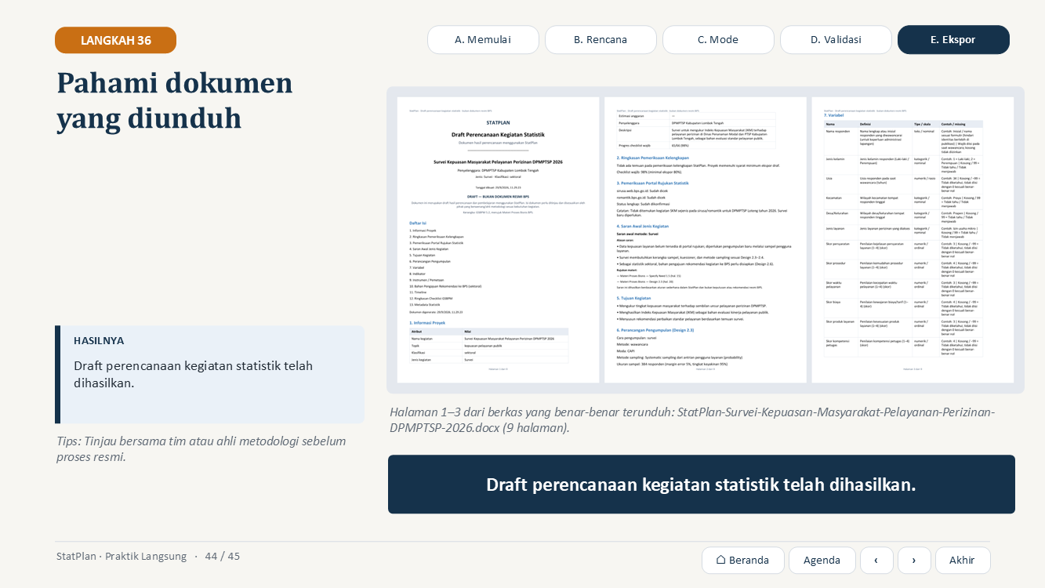  Tampilan slide 44 pada deck | TUJUAN  Memahami arti dokumen hasil ekspor.  YANG DILAKUKAN PRESENTER  1. Buka berkas .docx yang terunduh.  2. Tunjuk sampul StatPlan, status DRAFT, dan daftar isi.  APA YANG HARUS DIPERHATIKAN  Sampul menyatakan “DRAFT — BUKAN DOKUMEN RESMI BPS”; jenis kegiatan ditulis sebagai saran awal dari aturan sederhana, bukan rekomendasi resmi.  HASIL  Draft perencanaan kegiatan statistik telah dihasilkan.  JIKA PENGGUNA BINGUNG  FAQ “Apakah dokumen Word yang dihasilkan sudah merupakan dokumen resmi?”.  TRANSISI  Demikian praktik penggunaan StatPlan.  PERKIRAAN DURASI  1–2 menit

NASKAH
Ini dokumen yang baru saja diunduh. Sampulnya beridentitas StatPlan: draft perencanaan kegiatan statistik, dengan status draft dan bukan dokumen resmi BPS. Isinya mengikuti kerangka GSBPM 5.2: informasi proyek, ringkasan pemeriksaan kelengkapan, portal rujukan, saran awal jenis kegiatan, tujuan, perancangan, variabel, indikator, instrumen, bahan pengajuan rekomendasi, timeline, checklist, dan metadata. Dokumen ini bahan kerja untuk ditinjau oleh pihak yang berwenang atau ahli metodologi.

Penutup

Slide 45 — Draft Telah Dihasilkan
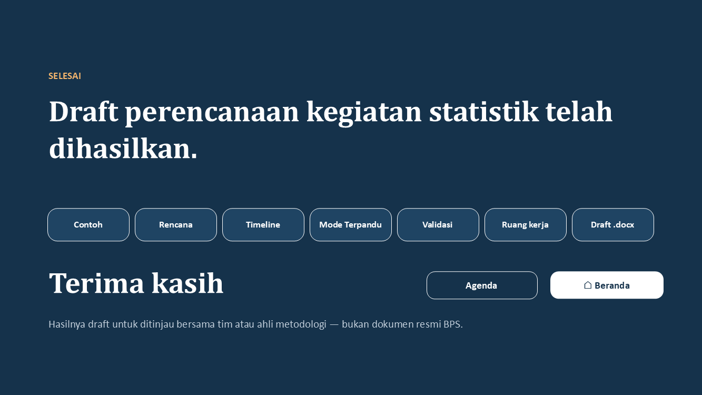  Tampilan slide 45 pada deck | TUJUAN  Menutup praktik dan merangkum hasilnya.  YANG DILAKUKAN PRESENTER  1. Tampilkan slide penutup.  2. Buka sesi tanya jawab.  APA YANG HARUS DIPERHATIKAN  Ulangi bahwa hasilnya draft yang perlu ditinjau.  HASIL  Audiens melihat seluruh alur penggunaan.  JIKA PENGGUNA BINGUNG  Tawarkan untuk mengulang langkah tertentu secara langsung.  TRANSISI  (Sesi tanya jawab.)  PERKIRAAN DURASI  1 menit

NASKAH
Kita sudah menjalankan StatPlan dari awal sampai menghasilkan draft dokumen: melihat contoh, membuat rencana, menentukan jadwal, belajar di Mode Terpandu, memperbaiki kekurangan, meninjau Ruang kerja, dan mengunduh draft. Terima kasih. Silakan jika ada pertanyaan.

